*Volume 1.*

***REGISTRE DE SECURITE***

*…………………………..*

***…………………………..***



*Créé le : ……………………………*

*………………………………………..*

*Conseiller en Prévention :*

*…………………………………………*

À l’usage des écoles du réseau libre subventionné catholique.



*Le registre de sécurité est destiné à classer tous les documents relatifs aux différents contrôles et entretiens. On y mettra aussi tous les renseignements importants de l’école.*

*Tenu à jour méthodiquement, il constitue, par les renseignements qui y sont constitués un véritable inventaire de l’état des bâtiments et des installations techniques.*

*Sa tenue est obligatoire. Il doit être tenu à la disposition du bourgmestre et du fonctionnaire compétent.*

*En cas de bâtiment loué à un tiers, il y a lieu de réclamer notamment les documents suivants relatifs au contrôle périodique des parties communes (ascenseurs, détection incendie, éclairage de sécurité, ...).*



***TABLE DES MATIÈRES.***



***1/ Généralités spécifiques à l’établissement. Pg. 5– 7* ( 1)**

***2/ Service de première intervention. Pg. 8-11* ( 2)**

***3/ Moyens d’intervention. Pg. 12-20* ( 3)**

***4/ Moyens automatiques d’extinction. Pg. 21-23* ( 4)**

***5/ Visite du service régional d’incendie. Pg. 24-29* ( 5)**

***6/ Installation d’alarme et d’alerte. Pg. 30-35* ( 6)**

***7/ Installation de détection incendie. Pg. 36-40* ( 7)**

***8/ Installation de désenfumage. Pg. 41-43* ( 8)**

***9/ Compartimentage – porte et élément R.F. Pg. 44-46* ( 9)**

***10/ Eclairage de sécurité. Pg. 47-50* (10)**

***11/ Installation électrique à basse tension Pg. 51-54* (11)**

***12/ Installation électrique à haute tension Pg. 55-58* (12)**

***13/ Installation de distribution de gaz et d’appareils Pg. 59-62* (13)**

***14/ Dépôt de gaz au LPG Pg. 63-66* (14)**

***15/ Installation de détection de gaz Pg. 67-70* (15)**

***16/ Installation de chauffage à combustible solide ou liquide Pg. 71-73* (16)**

***17/ Citerne a mazout. Pg. 74-75* (17)**

***18/ Cuves sous pression et compresseurs. Pg. 76-79* (18)**

***19/ Engins de levage (ascenseurs, monte-charge, etc.) Pg. 80-85* (19)**

***20/ Installation de protection intrusion. Pg. 86-87* (20)**

***21/ Structures et ancrages. Pg. 88-90* (21)**

***22/ Structures et ancrages, aire de jeux. Pg. 91-93* (22)**

***23/ Piscine (contrôle bactériologique). Pg. 94-95* (23)**

***24/ Permis d’environnement. Pg. 96-* (24)**

***25/ Inventaire amiante, asbeste. Pg. 97-99* (25)**

***26/ Machines et outillage. Pg. 100-102* (26)**

***27/ Contrôle de l’AFSCA. Pg. 103-107* (27)**

***28/ Echelles mobiles et échafaudages. Pg. 108-112* (28)**

***29/ Equipement de protection individuelle. Pg. 113-114* (29)**

***30/ Consignes de sécurité. Pg. 115-119* (30)**

***31/ Plan interne d’urgence. Pg. 120-* (31)**

***32/ Plans d’établissement. Pg. 121-* (32)**

***33/ Exercices d’évacuation. Pg. 122-128* (33)**

***34/ Médecine du travail. Pg. 129-135* (34)**

***35/ Visas des autorités. Pg. 136-* (35)**

***36/ Plan global de prévention. Pg. 137-* (36)**

***37/ Plan annuel d’action. Pg. 138-* (37)**

***38/ R.O.I. et liste du personnel et des élèves. Pg. 139-* (38)**

***39/ Rapport de Conseiller en Prévention Pg. 140-* (39)**

***40/ Règlement de travail Pg. 141-* (40)**

***41/ Registre des produits dangereux Pg. 142-* (41)**

***42/ Circulaires ou documents à consulter Pg. 143-* (42)**



|  |
| --- |
| ***1. GENERALITES SPECIFIQUES A L’ETABLISSEMENT.*** |



|  |
| --- |
| 1. ***GENERALITES SPECIFIQUES A L’ETABLISSEMENT.*** |

## *1.1* *Nom et adresse de l’établissement:*

*………………………………………………………*

*………………………………………………………*

*………………………………………………………*

*Adresse des entrées secondaires…………………………………………………..*

*……………………………………………………*

*…………………………………………………..*

## *1.2 Téléphone(s), fax, courriel…..*

*Tél. : 0……………………….*

*Fax : 0……………………….*

*Email : ………………………………………@................................*

## *1.3 Caractéristiques :*

*Membres du personnel (nombre) : …………..*

*Etablissement recevant du public : □ Oui*

*Capacité d’hébergement diurne ………………………………………………………………*

*Capacité d’hébergement nocturne : ………………………………………………………*

*Capacité des salles de spectacle qui pourraient recevoir plus ou moins …………….personnes.*

*Capacité de la salle de gymnastique qui pourrait recevoir plus ou moins*

*………….personnes.*

|  |
| --- |
| 1. ***GENERALITES SPECIFIQUES A L’ETABLISSEMENT.*** |

## *1.4 Représentants*

|  |  |  |
| --- | --- | --- |
| *Titre* | *Nom.* | *Téléphone. Courriel.* |
| *Direction* |  |  |
| *Adjoints en cas d’absence* |  |  |
|  |  |  |
|  |  |  |
|  |  |  |
|  |  |  |
|  |  |  |



|  |
| --- |
| ***2. SERVICE DE PREMIERE INTERVENTION.*** |



|  |
| --- |
| *SECOURS MEDICAUX (AMBULANCE/MEDECIN) : …………………………………………………………* *Urgence ………………….100 ou 112**INCENDIE / POMPIERS  Caserne ……………………………………………………………………………100 ou 112**POLICE de ………………………………..ou le 101**CENTRE ANTI-POISONS : 070/245.245**CENTRE DES BRULES : 02/686.200*  ***DISTRIBUTION D’ELECTRICITE :*** *………………….*  ***DISTRIBUTION DE GAZ (urgence 24 h/24) :*** *……………………….*  ***TRANSPORT DE GAZ FLUXYS (tracé des conduites balisé par des prismes triangulaires orange ou des petites plaques métalliques carrées 0800/90.102***  ***NUMERO D’URGENCE EN CAS D’ODEUR DE GAZ OU FUITE DE GAZ 0800/87O87***  ***NUMERO D’URGENCE EN CAS DE FUITE DE MAZOUT 112***  ***DISTRIBUTION D’EAU SWDE : 087/87.87.87***  ***S.O.S ENVIRONNEMENT-NATURE : 070/233.001*** |

|  |
| --- |
| 1. ***SERVICE DE PREMIERE INTERVENTION.*** |



## *2.1* *Composition du service de première intervention*

* *Direction : ………………………………………………………………………………………………………………….*

*Lieu et date de formation : ……………………………………………………………………………………*

* *Préposé à la sécurité : ………………………………………………………………………………………….....*

*Lieu et date de formation : ……………………………………………………………………………………*

* *Adjoint au préposé à la sécurité : ………………………………………………………………………..*

*Lieu et date de formation : …………………………………………………………………………………..*

## *2.2 Personnes chargées de l’intervention*

### *0.0.1 Equipiers de première intervention (E.P.I.)*

|  |  |  |
| --- | --- | --- |
| *Nom et prénom* | *Date de formation* | *Emplacement des postes de travail* |
|  |  |  |
|  |  |  |
|  |  |  |
|  |  |  |
|  |  |  |
|  |  |  |

*Si une formation, sanctionnée par un diplôme, a eu lieu, insérez une copie dans de Registre en annexe de la page pour chaque personne diplômée"*

|  |
| --- |
| ***2. SERVICE DE PREMIERE INTERVENTION.*** |



*0.2.2 Secouristes*

|  |  |  |
| --- | --- | --- |
| *Nom et prénom* | *Date de formation* | *Emplacement des postes de travail* |
|  |  |  |
|  |  |  |
|  |  |  |
|  |  |  |
|  |  |  |
|  |  |  |
|  |  |  |

*Pour mémoire, le brevet de formation a une durée limitée à 5 ans.*

*Si une formation, sanctionnée par un diplôme, a eu lieu, insérez une copie dans de Registre en annexe de la page*

## *2.3 Emplacement de l’infirmerie*

*………………………………………………………………………………………………………………………………………………….*

*…………………………………………………………………………………………………………………………………………………..*

*……………………………………………………………………………………………………………………………………………………*

## *2.4 Emplacement des boîtes de secours et dates de contrôle des dates de péremption*

|  |  |
| --- | --- |
| *Emplacement* | *Date* |
|  |  |
|  |  |
|  |  |
|  |  |

|  |
| --- |
| ***3. MOYENS D’INTERVENTION.*** |



|  |
| --- |
| ***3. MOYENS D’INTERVENTION.*** |



***3.1 Localisation des extincteurs portatifs.***

|  |  |  |  |
| --- | --- | --- | --- |
| *N°* | *Emplacement* | *Nature du produit d’extinction* | *Capacité* |
| *1* |  |  |  |
| *2* |  |  |  |
| *3* |  |  |  |
| *4* |  |  |  |
| *5* |  |  |  |
| *6* |  |  |  |
| *7* |  |  |  |
| *8* |  |  |  |
| *9* |  |  |  |
| *10* |  |  |  |
| *11* |  |  |  |
| *12* |  |  |  |
| *13* |  |  |  |
| *14* |  |  |  |
| *15* |  |  |  |
| *16* |  |  |  |
| *17* |  |  |  |
| *18* |  |  |  |
| *19* |  |  |  |

|  |
| --- |
| ***3. MOYENS D’INTERVENTION.*** |

## *3.2. Contrôle et entretien des extincteurs portatifs et sur roues (annuel)*

*Le présent tableau doit être complété à chaque contrôle ou entretien. Les remarques formulées par la société assurant le contrôle/entretien doivent être levées sans délai. Les mesures prises pour lever ces remarques doivent être indiquées ainsi que les dates auxquelles ces mesures ont été prises.*

*En cas de bâtiment loué à un tiers, il y a lieu de réclamer une copie de l’attestation d’entretien/contrôle relatif à la partie commune.*

|  |  |  |  |
| --- | --- | --- | --- |
| *Date* | *Nom de la société d’entretien ou de contrôle* | *Remarques* | *Mesures prises + date* |
|  |  |  |  |
|  |  |  |  |
|  |  |  |  |
|  |  |  |  |
|  |  |  |  |
|  |  |  |  |
|  |  |  |  |
|  |  |  |  |
|  |  |  |  |
|  |  |  |  |
|  |  |  |  |
|  |  |  |  |
|  |  |  |  |

*Les factures, copies de factures ou rapports de contrôle/entretien seront classés dans la farde.*

|  |
| --- |
| ***3. MOYENS D’INTERVENTION.*** |

## *3.3 Localisation des dévidoirs muraux et hydrants*

|  |  |  |
| --- | --- | --- |
| *N°* | *Emplacement* | *Type* |
| *1* |  |  |
| *2* |  |  |
| *3* |  |  |
| *4* |  |  |
| *5* |  |  |
| *6* |  |  |

*Pour le type, spécifier : dévidoir 20 m ou 30 m ou hydrant mural diamètre 45 cm (ou autres s’ils existent).*

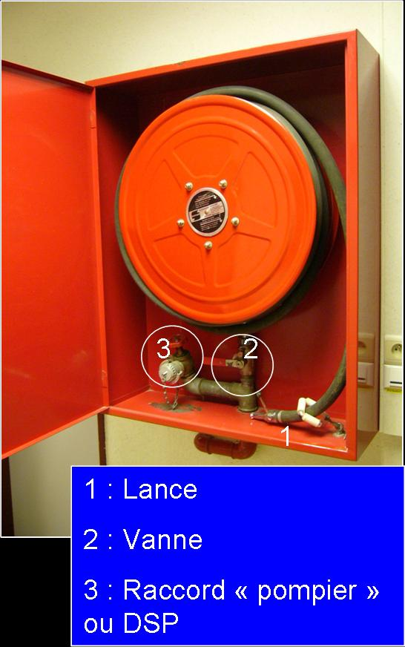

|  |
| --- |
| ***3. MOYENS D’INTERVENTION.*** |

## *3.4 Contrôle des dévidoirs muraux et hydrants (annuel).*

*Le présent tableau doit être compté à chaque contrôle. Les remarques formulées par la société assurant le contrôle doivent être levées sans délai. Les mesures prises pour lever ces remarques doivent être indiquées ainsi que les dates auxquelles ces mesures ont été prises.*

*Remarque : ce contrôle peut être effectué par le personnel de l’établissement sous la responsabilité de la Direction. Dans ce cas, indiquer le nom de la personne ayant effectué le contrôle suivi de sa signature, les remarques constatées et les mesures prises pour remédier à ces remarques.*

|  |  |  |  |
| --- | --- | --- | --- |
| *Date* | *Nom de la société ou des personnes effectuant ce contrôle* | *Remarques* | *Mesures prises + date* |
|  |  |  |  |
|  |  |  |  |
|  |  |  |  |
|  |  |  |  |
|  |  |  |  |
|  |  |  |  |
|  |  |  |  |
|  |  |  |  |
|  |  |  |  |
|  |  |  |  |

*Les factures, copies de factures ou rapports d’entretien sont classés dans la farde par ordre chronologique.*

|  |
| --- |
| ***3. MOYENS D’INTERVENTION.*** |

## *3.5. Contrôle des dévidoirs muraux par les E.P.I. (mensuel)*

*Le présent tableau doit être complété à chaque contrôle.*

*Les équipiers de première intervention (E.P.I.) ont notamment pour mission de vérifier :*

* *Que les dévidoirs sont aisément accessibles,*
* *Que les vannes, volants de manœuvre, lances, tuyaux…sont intacts (n’ont pas été volés ou détruits),*
* *Que les anneaux-guides des tuyaux sont toujours opérationnels,*
* *Qu’il n’y a pas de fuite,*
* *Que la signalisation est conforme,*
* *Que les consignes d’utilisation sont affichées (abaisser complètement la manette).*

*Les remarques formulées par les E.P.I. doivent être levées sans délai. Les mesures prises pour lever ces remarques doivent être indiquées ainsi que les dates auxquelles ces mesures ont été prises.*

|  |  |  |  |
| --- | --- | --- | --- |
| *Date* | *Nom des E.P.I.* | *Remarques* | *Mesures prises + date* |
|  |  |  |  |
|  |  |  |  |
|  |  |  |  |
|  |  |  |  |
|  |  |  |  |
|  |  |  |  |
|  |  |  |  |
|  |  |  |  |
|  |  |  |  |

|  |
| --- |
| ***3. MOYENS D’INTERVENTION.*** |

## *3.6. Contrôles des dévidoirs muraux et hydrants (tous les 3 ans)*

*Le présent tableau doit être complété à chaque contrôle.*

*Le contrôle consiste en un essai débit/pression sur 3 dévidoirs avec mesure sur le plus défavorisé. Les remarques formulées par le Service Régional d’Incendie ou par l’organisme spécialisé accrédité doivent être levées sans délai. Les mesures prises pour lever ces remarques doivent être indiquées ainsi que les dates auxquelles ces mesures ont été prises.*

*Remarque :*

*Ce contrôle devient annuel :*

* *si l’installation est alimentée par un groupe de surpression ;*
* *en cas de contrat de garantie totale.*

|  |  |  |  |
| --- | --- | --- | --- |
| *Date* | *Nom de la société de contrôle* | *Remarques* | *Mesures prises + date* |
|  |  |  |  |
|  |  |  |  |
|  |  |  |  |
|  |  |  |  |
|  |  |  |  |
|  |  |  |  |
|  |  |  |  |
|  |  |  |  |
|  |  |  |  |
|  |  |  |  |
|  |  |  |  |
|  |  |  |  |

*Les rapports de contrôle seront classés dans la farde par ordre chronologique.*

|  |
| --- |
| ***3. MOYENS D’INTERVENTION.*** |

## *3.7. Localisation des autres moyens d’extinction (bornes, bouches d’incendie,…)*

|  |  |  |
| --- | --- | --- |
| *N°* | *Emplacement* | *Type* |
|  |  |  |
|  |  |  |
|  |  |  |
|  |  |  |
|  |  |  |
|  |  |  |
|  |  |  |
|  |  |  |
|  |  |  |
|  |  |  |
|  |  |  |
|  |  |  |
|  |  |  |
|  |  |  |
|  |  |  |
|  |  |  |
|  |  |  |
|  |  |  |
|  |  |  |
|  |  |  |
|  |  |  |
|  |  |  |
|  |  |  |

|  |
| --- |
| ***3. MOYENS D’INTERVENTION.*** |

## *3.8. Contrôle des autres moyens d’extinction (tous les 3 ans)*

*Le présent tableau doit être complété à chaque contrôle.*

*Le contrôle consiste en un essai débit/pression.*

*Les remarques formulées par le Service Régional d’Incendie ou par l’organisme spécialisé accrédité doivent être levées sans délai. Les mesures prises pour lever ces remarques doivent être indiquées ainsi que les dates auxquelles ces mesures ont été prises.*

|  |  |  |  |
| --- | --- | --- | --- |
| *Date* | *Nom du SRI ou de l’organisme effectuant ce contrôle* | *Remarques* | *Mesures prises + date* |
|  |  |  |  |
|  |  |  |  |
|  |  |  |  |
|  |  |  |  |
|  |  |  |  |
|  |  |  |  |
|  |  |  |  |
|  |  |  |  |
|  |  |  |  |
|  |  |  |  |
|  |  |  |  |
|  |  |  |  |
|  |  |  |  |

*Les rapports de contrôle seront classés dans la farde par ordre chronologique.*

|  |
| --- |
| ***4. MOYENS AUTOMATIQUES D’EXTINCTION.*** |

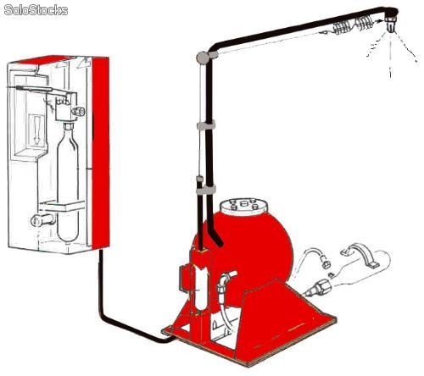

|  |
| --- |
| ***4. MOYENS AUTOMATIQUES D’EXTINCTION.*** |

*4.1. Sprinkler (installation d’extinction automatique à eau) :*

*L’établissement est protégé :*

* *- par une installation de sprinklage générale □ Oui □ Non*
* *- par une installation de sprinklage partielle □ Oui □ Non*

*Si oui,*

*Année de construction :*

*Nom de l’installateur :*

*L’installation est vérifiée :*

* *- par l’installateur : □ Oui □ Non tous les mois*
* *- Par l’organisme spécialisé □ Oui □ Non*

*4.2. Installations ponctuelles d’extinction automatique :*

*Le ou les points « dangereux » de l’établissement sont protégés par une ou des installations ponctuelles d’extinction automatique (exemple : chaufferie, friteuses,…).*

*Tableau récapitulatif des points « dangereux » de l’établissement en date du :*

|  |  |  |  |
| --- | --- | --- | --- |
| *Points « dangereux » de l’établissement* | *Type d’installation ponctuelle* | | |
| *existante* | *à prévoir* | *réalisée le* |
|  |  |  |  |
|  |  |  |  |
|  |  |  |  |
|  |  |  |  |
|  |  |  |  |
|  |  |  |  |
|  |  |  |  |
|  |  |  |  |

*4.3. Contrôle des autres moyens d’extinction*

*Le présent tableau doit être complété à chaque contrôle ou entretien. Les remarques formulées par la société spécialisée pour la maintenance doivent être levées sans délai. Les mesures prises pour lever ces remarques doivent être indiquées ainsi que les dates auxquelles ces mesures ont été prises.*

*En cas de bâtiment loué à un tiers, il y a lieu de réclamer une copie du rapport de contrôle relatif à la partie commune.*

|  |  |  |  |
| --- | --- | --- | --- |
| *Date* | *Nom de la société d’entretien ou de contrôle* | *Remarques* | *Mesures prises + date* |
|  |  |  |  |
|  |  |  |  |
|  |  |  |  |
|  |  |  |  |
|  |  |  |  |
|  |  |  |  |
|  |  |  |  |
|  |  |  |  |
|  |  |  |  |
|  |  |  |  |
|  |  |  |  |
|  |  |  |  |
|  |  |  |  |
|  |  |  |  |
|  |  |  |  |
|  |  |  |  |
|  |  |  |  |
|  |  |  |  |
|  |  |  |  |
|  |  |  |  |

|  |
| --- |
| ***5. VISITE DU SERVICE REGIONAL D’INCENDIE*** |



|  |
| --- |
| ***5. VISITE DU SERVICE REGIONAL D’INCENDIE*** |

## *5.0. Rapport des Pompiers*

## *REGLEMENTATION COMMUNALE*

*En Belgique, la loi communale confie aux communes le soin de prévenir, par des précautions convenables, et celui de faire cesser, par la distribution des secours nécessaires, les accidents et fléaux calamiteux tels que les incendies.*

*Les conseils communaux sont donc compétents pour ordonner des mesures de prévention et de lutte contre l'incendie.*

*REGLEMENT GENERAL POUR LA PROTECTION DU TRAVAIL - TITRE II, ART. 52*

*Les prescriptions du Titre II du RGPT sont applicables à toutes les entreprises, à l'État, aux provinces, aux communes, aux établissements publics et d'utilité publique, à toute personne chargée d'un service public, ainsi qu'au personnel qu'ils occupent.*

***VISITES PONCTUELLES.***

*Des visites des bâtiments par le Service d'Incendie compétent doivent être organisées :*

*1. Avant toute location d’un immeuble destiné à accueillir du personnel du Ministère et/ou des personnes placées sous la responsabilité du Ministère.*

*2. Avant l’installation de tout service du Ministère et/ou des personnes placées sous la responsabilité du Ministère dans un immeuble non contrôlé périodiquement par le Service d'Incendie compétent.*

*3. Avant la réalisation de travaux de construction et / ou de rénovation d’immeuble occupé par du personnel du Ministère et / ou des personnes placées sous la responsabilité du Ministère (Avis avant la réalisation des travaux).*

*4. Après la réalisation de travaux de construction et / ou de rénovation d’immeuble occupé par du personnel du Ministère et / ou des personnes placées sous la responsabilité du Ministère et avant l’occupation de l’immeuble par les personnes précitées (Visite de réception du bâtiment terminé).*

*5. Aux échéances fixées par le Service d'Incendie compétent s'il a donné des délais de réalisation de certains travaux.*

*6. Avant l’organisation de toute manifestation à caractère publique ne faisant pas l’objet d’une autorisation permanente.*

*Les fonctionnaires agissant au nom de l’employeur chargés de la direction d’établissements disposant d’une salle des fêtes ou d’une salle de spectacles dûment autorisée en vertu du titre I du R.G.P.T., ne doivent donc pas solliciter la visite du Service d'Incendie compétent pour l’organisation d’une manifestation publique dans la salle précitée, si cette manifestation est organisée conformément aux prescriptions de ladite autorisation. Par contre, ils devront s'assurer que les visites périodiques (en principe trimestrielles) des salles de spectacles sont organisées.*

***VISITES PERIODIQUES***

*Les visites du Service Régional d’Incendie doivent être effectuées tous les 3 ans pour les bâtiments ayant une fonction d’hébergement et tous les 5 ans pour les autres (à l’exception des salles de spectacle).*

*Sans préjudice des dispositions légales fédérales, régionales, communales, les visites périodiques doivent être organisées sur base du schéma suivant:*

|  |  |
| --- | --- |
| Salles de spectacles soumises aux dispositions de l'article 635 du R.G.P.T | tous les trimestres |
| Salles des fêtes, salles de spectacles non soumises aux dispositions de l'article 635 du R.G.P.T. mais nécessitant une autorisation administrative imposée par le titre I du R.G.P.T | se référer à ladite autorisation.  En l'absence d'indication : tous les ans |
| Pour les installations sportives accueillant du public en tant que spectateurs: (stades de football, halls de sports avec tribunes, etc ...) | tous les ans |
| Pour les bâtiments avec occupation nocturne en hébergement (internats, IPPJ etc...) | tous les trois ans |
| Pour les autres bâtiments | tous les cinq ans |

*Remarques formulées et délai de mise en ordre.*

*Dans l’hypothèse où le rapport de visite ferait l’objet de remarques, le Service d'Incendie compétent, en accord avec le Bourgmestre, fixe le délai de réalisation de celles-ci.*

*Une concertation peut être organisée préalablement entre le fonctionnaire agissant au nom de l’employeur, le fonctionnaire compétent de l'Administration générale de l'Infrastructure et le Chef du Service d'Incendie compétent, pour fixer le délai de réalisation de ces mesures ainsi que les mesures de sécurité complémentaires à prendre durant ce délai pour garantir un niveau de sécurité acceptable.*

|  |  |
| --- | --- |
|  | *Le fonctionnaire agissant au nom de l’employeur doit demander le passage du Service d'Incendie compétent à l’issue de chaque délai accordé de manière à ce que le Service d'Incendie compétent puisse constater la bonne réalisation des mesures prescrites.* |

***DEMANDES DE VISITES***

*La demande de visite* ***ponctuelle*** *du Service d'Incendie compétent sera adressée par écrit au Bourgmestre par le fonctionnaire compétent agissant au nom de l’employeur*

*La demande de visite* ***périodique*** *du Service d'Incendie compétent sera adressée par écrit au Bourgmestre par le fonctionnaire agissant au nom de l’employeur chargé de la Direction de l’établissement.*

*Pour les bâtiments occupés par plusieurs services et / ou établissements scolaires différents (par exemple, cours du jour et cours du soir), il importe de se concerter afin d'éviter de demander plusieurs fois la visite d'un même bâtiment. Dans ce cas, la demande est adressée par le chef d'établissement le plus élevé en grade occupant le bâtiment (à grades égaux, par le fonctionnaire le plus ancien). Les autres chefs d'établissement ont pour obligation d'assister à la visite du Service d'Incendie compétent afin d'informer* *l'officier chargé de la visite des risques découlant des activités organisées sous leur responsabilité dans l'établissement scolaire qu'ils dirigent.*

*Certains Services d'Incendie facturent leurs prestations.  
La facture liée à ces prestations sera supportée par le budget de l'établissement scolaire ou partagée entre les différents établissements scolaires occupant les bâtiments concernés pour les visites pour :*

* *Les visites ponctuelles avant l’organisation de toute manifestation à caractère publique ne faisant pas l’objet d’une autorisation permanente) et*
* *Les visites périodiques précitées*



***OBJET DE LA VISITE DU SERVICE D'INCENDIE***

*Rapport de prévention des incendies tel qu’il est défini dans la circulaire du 18 juin 1991 (MB du 28.08.1991) du Ministère de l’Intérieur et de la Fonction publique, relative à l’établissement d’un rapport-type national de prévention.*

*Les points suivants seront notamment examinés dans le cadre de cette visite:*

* *L’examen du complexe, c’est-à-dire :*
  + *dépistage des risques incendie et des faiblesses et ou des insuffisances en matière de protection contre l'incendie*
  + *mesures de prévention incendie;*
  + *compartimentage (examen de la situation, pour les travaux examen du dossier as built);*
  + *dispositif d’annonce, d’alerte et d’alarme;*
  + *éclairage de secours.*
* *L’examen de la suffisance des moyens d’accès réservés aux services de sécurité.*
* *L’examen de la suffisance des ressources en eau disponibles.*
* *L’examen des moyens d’extinction prévus.*
* *Le fonctionnement des équipes de prévention et de première intervention en cas d’incendie et l'organisation de l'établissement en cas de sinistre et / ou de catastrophe.*

*Chaque bâtiment doit être visité dans son entièreté.*



*Le Service Régional d’Incendie doit viser le registre de sécurité.*

|  |  |  |  |
| --- | --- | --- | --- |
| *Date* | *Nom de l’officier et n° du rapport* | *Remarques* | *Mesures prises + date* |
|  |  |  |  |
|  |  |  |  |
|  |  |  |  |
|  |  |  |  |
|  |  |  |  |
|  |  |  |  |
|  |  |  |  |
|  |  |  |  |
|  |  |  |  |
|  |  |  |  |
|  |  |  |  |
|  |  |  |  |
|  |  |  |  |
|  |  |  |  |
|  |  |  |  |
|  |  |  |  |
|  |  |  |  |
|  |  |  |  |
|  |  |  |  |
|  |  |  |  |
|  |  |  |  |
|  |  |  |  |

*Pour les visites effectuées par le Service Régional d’Incendie, annexer la copie du dernier rapport de visite.*

|  |
| --- |
| ***6. INSTALLATION D’ALARME ET D’ALERTE.*** |

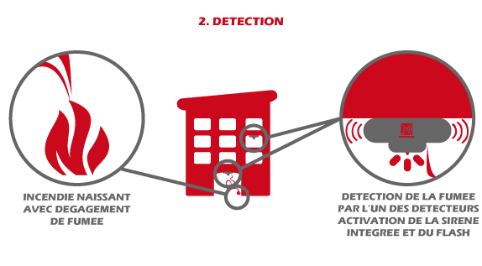

|  |
| --- |
| ***6. INSTALLATION D’ALARME ET D’ALERTE.*** |

## *6.1. Type de système d’annonce aux secours extérieurs (Service Régional d’Incendie, 100,…)*

|  |
| --- |
| *L’appel des services publics de secours et d’incendie est effectué par :*   * *■ Téléphone ordinaire + GSM*   *Si oui,*   * *Les postes intérieurs sont à restriction d’appel vers l’extérieur.*   *Dans ce cas, les postes intérieurs doivent permettre l’appel direct au service de secours (OBLIGATOIRE).* |

## *6.2. Procédure d’annonce d’un sinistre (appel au 100 ou 112)*

|  |
| --- |
| 1. *de jour : Via le secrétariat, la direction (téléphone ou G.S.M.)* 2. *de jour en cas de panne de courant : Via la direction ou le secrétariat* 3. *de nuit :* 4. *de nuit en cas de panne de courant :* |

*Spécifier le mode de communication : téléphone, téléphone portable, téléphone G.S.M.*

## *6.3 Procédure d’alerte à la Direction et aux EPI (Equipiers de première intervention)*

|  |
| --- |
| 1. *de jour : téléphone ou G.S.M.* 2. *de jour en cas de panne de courant :* 3. *de nuit :* 4. *de nuit en cas de panne de courant :* |

*Spécifier le mode de communication : téléphone, téléphone portable, téléphone G.S.M., sématone, boutons poussoirs d’alerte,…*

|  |
| --- |
| ***6. INSTALLATION D’ALARME ET D’ALERTE.*** |

## *6.4. Procédure d’alarme*

*Si votre établissement comporte plusieurs bâtiments, détailler la procédure pour chaque bâtiment.*

|  |  |  |  |
| --- | --- | --- | --- |
| *Bâtiment* | *Type d’alarme* | *Commande* | *Installation autonome* |
|  |  |  |  |
|  |  |  |  |
|  |  |  |  |
|  |  |  |  |
|  |  |  |  |
|  |  |  |  |
|  |  |  |  |
|  |  |  |  |
|  |  |  |  |

*Exemple :*

|  |  |  |  |
| --- | --- | --- | --- |
| *A* | *Sirènes réparties* | *Boutons poussoirs répartis* | *Oui* |
| *B* | *Sirènes réparties* | *1 commande située dans le local 15* | *Oui* |
| *C* | *Public Adress* | *Commande en règie* | *Oui* |

## *6.5. Personnes chargées de donner l’alarme*

|  |  |
| --- | --- |
| *Nom, prénom* | *fonction* |
|  |  |
|  |  |
|  |  |
|  |  |
|  |  |
|  |  |
|  |  |

|  |
| --- |
| ***6. INSTALLATION D’ALARME ET D’ALERTE.*** |

## *6.6. Mesures prises pour donner l’alarme en cas de coupure de courant si l’installation n’est pas secourue*

*Sirène manuelle*

## *6.7. Observations générales sur les moyens d’alarme et d’alerte de l’établissement*

*Ce système sera mis en place par bâtiment voir le plan quinquennal du C.P.P.T*



|  |
| --- |
| ***6. INSTALLATION D’ALARME ET D’ALERTE.*** |

## *6.8. Entretien du système d’alerte/alarme (annuel)*

*Le présent tableau doit être complété à chaque entretien. Les remarques formulées par la société spécialisée pour la maintenance doivent être levées sans délai. Les mesures prises pour lever ces remarques doivent être indiquées ainsi que les dates auxquelles ces mesures ont été prises.*

|  |  |  |  |
| --- | --- | --- | --- |
| *Date* | *Nom de la société d’entretien* | *Remarques* | *Mesures prises + date* |
|  |  |  |  |
|  |  |  |  |
|  |  |  |  |
|  |  |  |  |
|  |  |  |  |
|  |  |  |  |
|  |  |  |  |
|  |  |  |  |
|  |  |  |  |
|  |  |  |  |
|  |  |  |  |
|  |  |  |  |
|  |  |  |  |
|  |  |  |  |
|  |  |  |  |
|  |  |  |  |
|  |  |  |  |
|  |  |  |  |

*Les factures, copies de factures ou rapports d’entretien seront classés dans la farde par ordre chronologique.*

|  |
| --- |
| ***6. INSTALLATION D’ALARME ET D’ALERTE.*** |

## *6.9. Essais du système d’alarme et d’alerte :*

*Les essais sont réalisés tous les mois le …………………. en fin de journée de chaque mois à …………………*

*Exemple : les essais sont réalisés tous les premiers jeudis du mois à 10h45.*

*Une fois sur deux, l’essai sera réalisé après coupure du courant d’alimentation de la centrale de manière à tester le fonctionnement de l’installation sur batteries (pour les installations qui en sont équipées).*

|  |  |  |
| --- | --- | --- |
| *Date* | *Nom de la personne ayant effectué cet essai* | *Remarques* |
|  |  |  |
|  |  |  |
|  |  |  |
|  |  |  |
|  |  |  |
|  |  |  |
|  |  |  |
|  |  |  |
|  |  |  |
|  |  |  |
|  |  |  |
|  |  |  |
|  |  |  |
|  |  |  |
|  |  |  |
|  |  |  |
|  |  |  |
|  |  |  |

|  |
| --- |
| ***7. INSTALLATION DE DETECTION INCENDIE.*** |

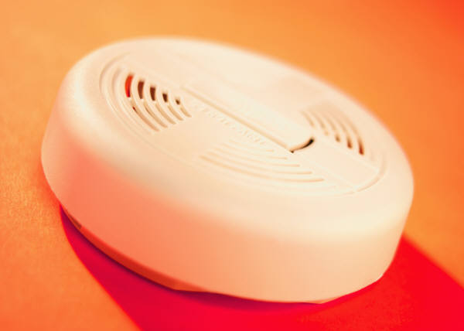

|  |
| --- |
| ***7. INSTALLATION DE DETECTION INCENDIE.*** |

## *7.1* *Installation de détection incendie*

* *L’établissement n’ est pas surveillé ou partiellement □ Oui □ Non*
* *L’établissement est surveillé :*
* *par une installation de détection générale □ Oui □ Non*
* *par une installation de détection ponctuelle □ Non □ Oui*

*Si oui,*

*Année de construction :*

*Nom de l’installateur :*

*Localisation du dossier technique (plans,…) dans l’établissement : Local ……..*

*L’installation est vérifiée :*

* *par l’installateur (vérification et entretien) : □ Oui □ Non*

*tous les mois*

* *par l’organisme spécialisé accrédité (une fois par an) : □ Oui □ Non*

*Localisation du registre d’événements de la centrale : Local…………*

## *7.2 Installation de détection incendie ponctuelle :*

*Le ou les points « dangereux » de l’établissement sont surveillés par une ou des installations de détection incendie ponctuelle (exemple : chaufferie,…).*

*Tableau récapitulatif de points « dangereux » de l’établissement en date du :*

|  |  |  |  |
| --- | --- | --- | --- |
| *Points « dangereux » de l’établissement* | *Type d’installation ponctuelle* | | |
| *existante* | *à prévoir* | *réalisée le* |
|  |  |  |  |
|  |  |  |  |
|  |  |  |  |
|  |  |  |  |
|  |  |  |  |

|  |
| --- |
| ***7. INSTALLATION DE DETECTION INCENDIE.*** |

## *7.3 Situation de l’installation de détection incendie*

*Ne concerne que les installations non généralisées.*

|  |  |  |
| --- | --- | --- |
| *Type* | *Emplacement* | *Annotations (n°, date,…)* |
|  | *Voir le plan en annexe* |  |
|  |  |  |
|  |  |  |
|  |  |  |
|  |  |  |
|  |  |  |
|  |  |  |
|  |  |  |
|  |  |  |
|  |  |  |
|  |  |  |
|  |  |  |
|  |  |  |
|  |  |  |
|  |  |  |
|  |  |  |
|  |  |  |
|  |  |  |
|  |  |  |
|  |  |  |
|  |  |  |
|  |  |  |
|  |  |  |
|  |  |  |
|  |  |  |
|  |  |  |
|  |  |  |
|  |  |  |
|  |  |  |
|  |  |  |

|  |
| --- |
| ***7. INSTALLATION DE DETECTION INCENDIE.*** |

## *7.4. Contrôle de l’installation de détection incendie (annuel)*

*Le présent tableau doit être complété à chaque contrôle. Les remarques formulées par l’organisme spécialisé accrédité assurant le contrôle doivent être levées sans délai. Les mesures prises pour lever ces remarques doivent être indiquées ainsi que les dates auxquelles ces mesures ont été prises.*

|  |  |  |  |
| --- | --- | --- | --- |
| *Date* | *Nom de la société de contrôle* | *Remarques* | *Mesures prises + date* |
|  |  |  |  |
|  |  |  |  |
|  |  |  |  |
|  |  |  |  |
|  |  |  |  |
|  |  |  |  |
|  |  |  |  |
|  |  |  |  |
|  |  |  |  |
|  |  |  |  |
|  |  |  |  |
|  |  |  |  |
|  |  |  |  |
|  |  |  |  |
|  |  |  |  |
|  |  |  |  |
|  |  |  |  |
|  |  |  |  |
|  |  |  |  |

*Les rapports de contrôle seront classés après ce feuillet par ordre chronologique.*

|  |
| --- |
| ***7. INSTALLATION DE DETECTION INCENDIE.*** |

## *7.5. Entretien de l’installation de détection incendie (semestriel)*

*Le présent tableau doit être complété lors de chaque entretien.*

*Les remarques formulées par la société spécialisée pour la maintenance et agréée par le BOSEC (ou certification équivalente en Europe) doivent être levées sans délai. Les mesures prises pour lever ces remarques doivent être indiquées ainsi que les dates auxquelles ces mesures ont été prises.*

|  |  |  |  |
| --- | --- | --- | --- |
| *Date* | *Nom de la société d’entretien* | *Remarques* | *Mesures prises + date* |
|  |  |  |  |
|  |  |  |  |
|  |  |  |  |
|  |  |  |  |
|  |  |  |  |
|  |  |  |  |
|  |  |  |  |
|  |  |  |  |
|  |  |  |  |
|  |  |  |  |
|  |  |  |  |
|  |  |  |  |
|  |  |  |  |
|  |  |  |  |
|  |  |  |  |
|  |  |  |  |
|  |  |  |  |
|  |  |  |  |
|  |  |  |  |

*Les rapports de contrôle seront classés après ce feuillet par ordre chronologique.*

|  |
| --- |
| ***8.*** ***INSTALLATION DE DESENFUMAGE.*** |

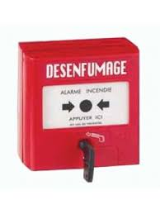

***Désenfumage statique :***

*Contrôle annuel par du personnel formé de l’établissement.*

***Désenfumage mécanique :***

*Contrôle annuel par une société spécialisée pour ce type d’installation.*

|  |
| --- |
| ***8.*** ***INSTALLATION DE DESENFUMAGE.*** |

*8.1. Commande de désenfumage (exutoires de fumée, ventilateur de désenfumage, EFC …)*

*La commande de désenfumage est :*

* *manuelle □*
* *liée à la détection incendie □*

*L’installation est vérifiée :*

*- par du personnel formé de l’établissement □ Oui □ Non*

*(Dans le cas des baies de ventilation des cages d’escalier)*

*- par un organisme spécialisé accrédité □ Oui □ Non*

*(Dans le cas d’installations d’évacuation de fumées et de chaleur de grands espaces intérieurs)*

## *8.2 Situation de l’installation de désenfumage*

|  |  |  |
| --- | --- | --- |
| *Type* | *Emplacement* | *Date d’installation* |
|  |  |  |
|  |  |  |
|  |  |  |
|  |  |  |
|  |  |  |
|  |  |  |
|  |  |  |
|  |  |  |
|  |  |  |
|  |  |  |
|  |  |  |

***8.3 Contrôle des installations de désenfumage (annuel) :***

*Le présent tableau doit être complété à chaque contrôle. Les remarques formulées par la société assurant le contrôle ou par le personnel formé de l’établissement doivent être levées sans délai. Les mesures prises pour lever ces remarques doivent être indiquées ainsi que les dates auxquelles ces mesures ont été prises.*

|  |  |  |  |
| --- | --- | --- | --- |
| *Date* | *Nom de la société de contrôle ou de la personne effectuant ce contrôle* | *Remarques* | *Mesures prises + date* |
|  |  |  |  |
|  |  |  |  |
|  |  |  |  |
|  |  |  |  |
|  |  |  |  |
|  |  |  |  |
|  |  |  |  |
|  |  |  |  |
|  |  |  |  |
|  |  |  |  |
|  |  |  |  |
|  |  |  |  |
|  |  |  |  |
|  |  |  |  |
|  |  |  |  |
|  |  |  |  |
|  |  |  |  |
|  |  |  |  |

*Les factures, copies de factures ou rapports d’entretien seront classés après ce feuillet par ordre chronologique.*

|  |
| --- |
| ***9. COMPARTIMENTAGE – PORTE ET ELEMENTS R.F.*** |

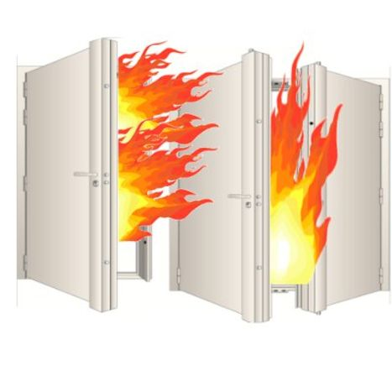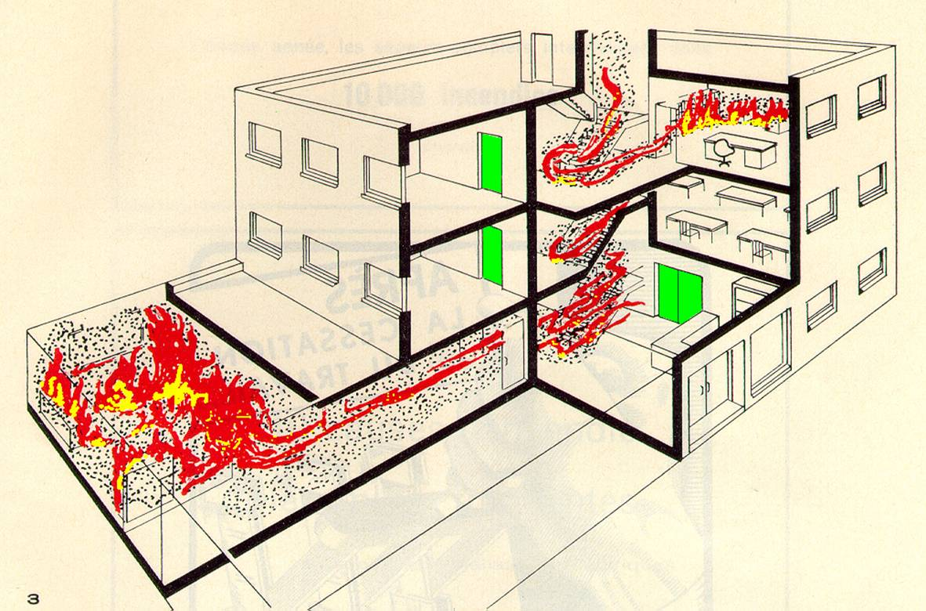

***Eléments résistant au feu :***

*Les portes, portillons etc... sont contrôlés trimestriellement par le personnel de l’établissement qui doit vérifier :*

*- Le bon fonctionnement du ferme-porte ;*

*- Les portes doivent se refermer complètement sans frotter, le pêne demi-tour de la serrure doit verrouiller la porte ;*

*- La libre fermeture des vantaux, volet etc… ;*

*- L’intégrité des resserrages Rf (à adapter en fct des circonstances locales).*

|  |
| --- |
| ***9. COMPARTIMENTAGE – PORTE ET ELEMENTS R.F.*** |

## *9.1* *Situation des portes Rf*

|  |  |  |
| --- | --- | --- |
| *Type* | *Emplacement* | *Annotations (n°, date,…)* |
|  |  |  |
|  |  |  |
|  |  |  |
|  |  |  |
|  |  |  |
|  |  |  |
|  |  |  |
|  |  |  |
|  |  |  |
|  |  |  |
|  |  |  |
|  |  |  |
|  |  |  |
|  |  |  |
|  |  |  |
|  |  |  |
|  |  |  |
|  |  |  |
|  |  |  |
|  |  |  |
|  |  |  |
|  |  |  |
|  |  |  |
|  |  |  |

|  |
| --- |
| ***9. COMPARTIMENTAGE – PORTE ET ELEMENTS R.F.*** |

## *9.2 Contrôle et entretien des éléments participant au compartimentage (trimestriel)*

*Le présent tableau doit être complété à chaque contrôle ou entretien. Les remarques formulées par la société assurant le contrôle/entretien doivent être levées sans délai. Les mesures prises pour lever ces remarques doivent être indiquées ainsi que les dates auxquelles ces mesures ont été prises.*

|  |  |  |  |
| --- | --- | --- | --- |
| *Date* | *Nom de la société d’entretien ou de contrôle* | *Remarques* | *Mesures prises + date* |
|  |  |  |  |
|  |  |  |  |
|  |  |  |  |
|  |  |  |  |
|  |  |  |  |
|  |  |  |  |
|  |  |  |  |
|  |  |  |  |
|  |  |  |  |
|  |  |  |  |
|  |  |  |  |
|  |  |  |  |
|  |  |  |  |
|  |  |  |  |
|  |  |  |  |
|  |  |  |  |
|  |  |  |  |
|  |  |  |  |
|  |  |  |  |

|  |
| --- |
| ***10. ECLAIRAGE DE SECURITE.*** |

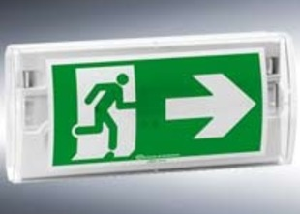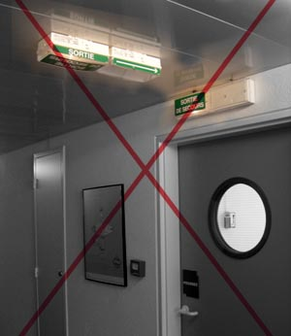

|  |
| --- |
| ***10. ECLAIRAGE DE SECURITE.*** |

## *10.1* *Alimentation de l’éclairage de sécurité :*

*L’alimentation de l’éclairage de sécurité est assurée :*

* *par des blocs autonomes □ Oui □ Non*
* *par une source centrale □ Non □ Oui*

*Si oui,*

* *batteries d’accumulateurs □ Oui □ Non*
* *groupe électrogène □ Non □ Oui*
  + - * *Si l’alimentation est assurée autrement que par des blocs autonomes :*

*En service normal, les lampes de l’éclairage de sécurité sont :*

* *non alimentées □*
* *alimentées par la source d’éclairage normal □*
* *alimentées par la source de sécurité □*

*Dans le tableau suivant, pour les blocs autonomes, il convient de distinguer deux types de blocs :*

* *les blocs à éclairage permanent,*
* *les blocs à éclairage non permanent.*



|  |
| --- |
| ***10. ECLAIRAGE DE SECURITE.*** |

## *10.2 Situation des points d’éclairage de sécurité*

|  |  |  |
| --- | --- | --- |
| *Type* | *Emplacement* | *Annotations (n°, date,…)* |
|  |  |  |
|  |  |  |
|  |  |  |
|  |  |  |
|  |  |  |
|  |  |  |
|  |  |  |
|  |  |  |
|  |  |  |
|  |  |  |
|  |  |  |
|  |  |  |
|  |  |  |
|  |  |  |
|  |  |  |
|  |  |  |

*Un bloc autonome n’a qu’une durée d’éclairement limitée : en général, 1 heure. Après ce laps de temps, il s’éteint car la batterie est vide.*

*Les blocs autonomes sont généralement placés sur un circuit d’éclairage. Pour effectuer le test de fonctionnement (temps : 1 heure), il faut couper le circuit sur lequel ils sont raccordés.*

*Dès que le circuit est coupé, il faut vérifiés 2 choses distinctes :*

* + - 1. *que tous les blocs autonomes concernés soient bien allumés*
      2. *il faut repasser toutes les 20 minutes et noter les blocs qui ne fonctionnent plus.*

*Il ne sert à rien de commencer le test et passer observer les blocs 1 heure après. Logiquement, ils seront tous éteints. Mais cela ne veut pas dire qu’ils sont tous mauvais.*

|  |
| --- |
| ***10. ECLAIRAGE DE SECURITE.*** |

## *10.3 Essai annuel d’une durée de 1 heure*

*Ce contrôle entraînant la décharge de batteries, il doit donc être exécuté lorsque le bâtiment est vide ou un jour férié « Communauté » ou avant une période de non occupation du bâtiment ou encore très tôt le matin, de manière à ce que les batteries soient rechargées avant la prochaine occupation des locaux (temps de rechargement : 24 heures).*

|  |  |  |  |
| --- | --- | --- | --- |
| *Date* | *Nom des personnes ayant effectué cet essai* | *Remarques* | *Mesures prises + date* |
|  |  |  |  |
|  |  |  |  |
|  |  |  |  |
|  |  |  |  |
|  |  |  |  |
|  |  |  |  |

## *10.4 Essai mensuel de l’éclairage de sécurité par coupure de courant*

|  |  |  |  |
| --- | --- | --- | --- |
| *Date* | *Nom des personnes ayant effectué cet essai* | *Remarques* | *Mesures prises + date* |
|  |  |  |  |
|  |  |  |  |
|  |  |  |  |
|  |  |  |  |
|  |  |  |  |
|  |  |  |  |
|  |  |  |  |
|  |  |  |  |
|  |  |  |  |

|  |
| --- |
| ***11. INSTALLATION ELECTRIQUE A BASSE TENSION.*** |



***Contrôles périodiques (article 52.11 du Règlement Général pour la Protection au Travail)***

*Les installations suivantes doivent être contrôlées périodiquement par l’employeur, son préposé ou son mandataire.*

*Les dates de ces contrôles et les constatations faites au cours de ces contrôles doivent être inscrites dans le registre de sécurité. Ce registre doit être tenu à la disposition du Bourgmestre ainsi que des Autorités compétentes.*

|  |
| --- |
| ***11. INSTALLATION ELECTRIQUE A BASSE TENSION.*** |

## *11.1* *Contrôle de l’installation électrique à basse tension (5ans).*

*Le contrôle légal doit être réalisé tous les 5 ans par Service Externe pour les Contrôles Techniques sur le lieu du travail (SECT). Le contrôle doit porter sur l’entièreté de l’installation électrique (y compris celle de l’installation de chauffage) .Tous les locaux doivent être visités.*

*Toutefois, étant donné la présence d’un public jeune, il serait préférable un* ***contrôle annuel****,* ***un cinquième de l’installation chaque année (de sorte de tout vérifier en 5 ans)****, et en vérifiant obligatoirement la levée des infractions**et remarques de l’année précédente sur les autres parties de l’installation.*

*- Des nouvelles dispositions de l’arrêté royal du 27 mars 1998 relatif à la politique du bien-être des travailleurs lors de l’exécution de leur travail et de l’obligation de mettre sur pied, et d’évaluer périodiquement, un système dynamique de gestion des risques.*

*- Que très peu d’établissements disposent de personnel qualifié pour effectuer un suivi des installations électriques et s’assurer qu’elles ne présentent pas de risque et que les dispositions réglementaires sont en tout temps respectées.*

*- Entretien annuel des installations par une société spécialisée pour la maintenance et ou par du personnel spécialisé (BA4/BA5) pour la maintenance.*

*L’entretien doit notamment comporter, le cas échéant :*

*- Nettoyage complet, entretien complet ;*

*- Vérification des borniers ;*

*- Dépoussiérage mécanique des chambres de soufflage des disjoncteurs de puissance, examen des contacts (société spécialisée pour la maintenance de ce type d'installation) ;*

*- Vérification des réglages des relais d'intensité ;*

*- Vérification des appareils de mesure ;*

*- Contrôle thermographique ;*

*- Surveillance des tableaux avec test des disjoncteurs différentiels.*

*En cas de bâtiment loué à un tiers, il y a lieu de réclamer une copie de l’attestation de contrôle relatif à la partie commune.*



*Le présent tableau doit être complété à chaque contrôle. Les remarques formulées par*

*le Service externe pour les contrôles techniques sur le lieu de travail (SECT) doivent*

*être levées sans délai. Les mesures prises pour lever ces remarques doivent être*

*indiquées ainsi que les dates auxquelles ces mesures ont été prises.*

|  |  |  |  |
| --- | --- | --- | --- |
| *Date* | *Nom de la société d’entretien ou de contrôle* | *Remarques* | *Mesures prises + date* |
|  |  |  |  |
|  |  |  |  |
|  |  |  |  |
|  |  |  |  |
|  |  |  |  |
|  |  |  |  |
|  |  |  |  |
|  |  |  |  |
|  |  |  |  |
|  |  |  |  |
|  |  |  |  |
|  |  |  |  |
|  |  |  |  |
|  |  |  |  |
|  |  |  |  |
|  |  |  |  |
|  |  |  |  |
|  |  |  |  |

*Les rapports de contrôle seront classés dans la farde par ordre chronologique.*

***11.2. Entretien de l’installation électrique à basse tension (annuel)***

*Le présent tableau doit être complété à chaque contrôle. Les remarques formulées par la société spécialisée assurant l’entretien doivent être levées sans délai. Les mesures prises pour lever ces remarques doivent être indiquées ainsi que les dates auxquelles ces mesures ont été prises.*

|  |  |  |  |
| --- | --- | --- | --- |
| *Date* | *Nom de la société d’entretien ou de contrôle* | *Remarques* | *Mesures prises + date* |
|  |  |  |  |
|  |  |  |  |
|  |  |  |  |
|  |  |  |  |
|  |  |  |  |
|  |  |  |  |
|  |  |  |  |
|  |  |  |  |
|  |  |  |  |
|  |  |  |  |
|  |  |  |  |
|  |  |  |  |
|  |  |  |  |
|  |  |  |  |
|  |  |  |  |
|  |  |  |  |
|  |  |  |  |
|  |  |  |  |

*Les factures, copies de factures ou rapports d’entretien seront classés après ce feuillet par ordre chronologique.*

|  |
| --- |
| ***12. INSTALLATION ELECTRIQUE A HAUTE TENSION.*** |



*En cas de bâtiment loué à un tiers, il y a lieu de réclamer une copie de l’attestation de contrôle relatif à la partie commune.*

|  |
| --- |
| ***12. INSTALLATION ELECTRIQUE A HAUTE TENSION.*** |

***Cabine Haute Tension :***

*Contrôle annuel à faire exécuter par un Service Externe pour les Contrôles Techniques sur le lieu du travail (SECT) suivant l'article 262 du RGPT. Un registre spécial doit être disponible dans les installations.*

*Visite mensuelle de surveillance des cabines suivant l’article 265 du RGPT ou trimestrielle suivant l’article 267 du RGIE par un membre du personnel habilité à pénétrer dans les installations à haute tension et ayant reçu la formation requise (formation BA4/BA5). Un registre spécial doit être disponible dans les installations.*

*Entretien annuel des installations par une société spécialisée pour la maintenance.*

*L’entretien doit notamment comporter :*

*- Nettoyage complet, entretien des installations suivant prescriptions du constructeur*

*- Contrôle thermographique ;*

*- Contrôle du disjoncteur ;*

*- Vérification des réglages des relais d'intensité ;*

*- Analyse du diélectrique (si existant) ;*

*- Etablissement d’un rapport d’entretien comprenant les résultats des opérations d’entretien et de contrôles.*

***12.1. Contrôle de l’installation électrique à haute tension (annuel)***

*Le présent tableau doit être complété à chaque contrôle. Les remarques formulées par le Service externe pour les contrôles techniques sur le lieu de travail (SECT) doivent être levées sans délai. Les mesures prises pour lever ces remarques doivent être indiquées ainsi que les dates auxquelles ces mesures ont été prises.*

|  |  |  |  |
| --- | --- | --- | --- |
| *Date* | *Nom de la société d’entretien ou de contrôle* | *Remarques* | *Mesures prises + date* |
|  |  |  |  |
|  |  |  |  |
|  |  |  |  |
|  |  |  |  |
|  |  |  |  |
|  |  |  |  |

## *12.2. Entretien de l’installation électrique à haute tension (annuel)*

*Le présent tableau doit être complété à chaque contrôle. Les remarques formulées par la société spécialisée assurant l’entretien doivent être levées sans délai. Les mesures prises pour lever ces remarques doivent être indiquées ainsi que les dates auxquelles ces mesures ont été prises.*

|  |  |  |  |
| --- | --- | --- | --- |
| *Date* | *Nom de la société d’entretien ou de contrôle* | *Remarques* | *Mesures prises + date* |
|  |  |  |  |
|  |  |  |  |
|  |  |  |  |
|  |  |  |  |
|  |  |  |  |
|  |  |  |  |
|  |  |  |  |
|  |  |  |  |
|  |  |  |  |
|  |  |  |  |
|  |  |  |  |
|  |  |  |  |
|  |  |  |  |
|  |  |  |  |
|  |  |  |  |
|  |  |  |  |
|  |  |  |  |
|  |  |  |  |

*Les factures, copies de factures ou rapports d’entretien seront classés après ce feuillet par ordre chronologique.*

## *12.3. Analyse de risques*

*L’arrêté royal du 02 juin 2008 concernant les prescriptions minimales de sécurité de certaines anciennes installations électriques impose de réaliser une analyse de risques de chaque cabine haute tension par un SECT.*

*Date :*

*Nom de la société ayant réalisé l’analyse :*

|  |  |
| --- | --- |
| *Remarques* | *Mesures prises + dates* |
|  |  |
|  |  |
|  |  |
|  |  |
|  |  |
|  |  |
|  |  |
|  |  |
|  |  |
|  |  |
|  |  |
|  |  |
|  |  |



|  |
| --- |
| ***13. INSTALLATION DE DISTRIBUTION DE GAZ ET APPAREILS.*** |



*Contrôle annuel à faire exécuter par un Service Externe pour les Contrôles Techniques sur le lieu du travail (SECT) pour les installations alimentées au LPG ou par un organisme spécialisé accrédité pour les installations alimentées au gaz naturel : essai d'étanchéité sous pression (robinets ouverts et robinets fermés) de l’installation, examen des conduites, vannes, des appareils raccordés sur l’installation, contrôle des dépôts de gaz éventuels.*

*Entretien annuel par une société spécialisée pour la maintenance de ce type d'installation pour les installations et appareils non couverts par le contrat d’entretien des installations de chauffage (ex. appareils de cuisson).*

|  |
| --- |
| ***13. INSTALLATION DE DISTRIBUTION DE GAZ ET APPAREILS.*** |

## *13.1* *Contrôle de l’installation de distribution de gaz et appareils y connectés, y compris les chaudières au gaz et les dépôts de gaz (annuel)*

*Le présent tableau doit être complété à chaque contrôle. Les remarques formulées par la société assurant le contrôle doivent être levées sans délai. Les mesures prises pour lever ces remarques doivent être indiquées ainsi que les dates auxquelles ces mesures ont été prises.*

|  |  |  |  |
| --- | --- | --- | --- |
| *Date* | *Nom de la société de contrôle* | *Remarques* | *Mesures prises + date* |
|  |  |  |  |
|  |  |  |  |
|  |  |  |  |
|  |  |  |  |
|  |  |  |  |
|  |  |  |  |
|  |  |  |  |
|  |  |  |  |
|  |  |  |  |
|  |  |  |  |
|  |  |  |  |
|  |  |  |  |
|  |  |  |  |
|  |  |  |  |
|  |  |  |  |

*Les factures, copies de factures ou rapports d’entretien seront classés dans la farde par ordre chronologique.*

*En cas de bâtiment loué à un tiers, il y a lieu de réclamer une copie du rapport de contrôle relatif à la partie commune.*

|  |
| --- |
| ***13. INSTALLATION DE DISTRIBUTION DE GAZ ET APPAREILS.*** |

## *13.2. Entretien de l’installation de distribution de gaz et appareils y connectés, y compris les chaudières au gaz (annuel)*

*Le présent tableau doit être complété à chaque contrôle. Les remarques formulées par la société spécialisée assurant l’entretien doivent être levées sans délai. Les mesures prises pour lever ces remarques doivent être indiquées ainsi que les dates auxquelles ces mesures ont été prises.*

|  |  |  |  |
| --- | --- | --- | --- |
| *Date* | *Nom de la société d’entretien.* | *Remarques* | *Mesures prises + date* |
|  |  |  |  |
|  |  |  |  |
|  |  |  |  |
|  |  |  |  |
|  |  |  |  |
|  |  |  |  |
|  |  |  |  |
|  |  |  |  |
|  |  |  |  |
|  |  |  |  |
|  |  |  |  |
|  |  |  |  |
|  |  |  |  |
|  |  |  |  |
|  |  |  |  |

*Les factures, copies de factures ou rapports d’entretien seront classés après ce feuillet par ordre chronologique.*

*En cas de bâtiment loué à un tiers, il y a lieu de réclamer une copie du rapport de contrôle relatif à la partie commune*

|  |
| --- |
| ***13. INSTALLATION DE DISTRIBUTION DE GAZ ET APPAREILS.*** |

## *9.3 Ramonage des cheminées et de conduit de fumée (annuel)*

*Le tableau doit être complété à chaque ramonage.*

|  |  |  |  |
| --- | --- | --- | --- |
| *Date* | *Nom de la société d’entretien.* | *Remarques* | *Mesures prises + date* |
|  |  |  |  |
|  |  |  |  |
|  |  |  |  |
|  |  |  |  |
|  |  |  |  |
|  |  |  |  |
|  |  |  |  |
|  |  |  |  |
|  |  |  |  |
|  |  |  |  |
|  |  |  |  |
|  |  |  |  |
|  |  |  |  |
|  |  |  |  |
|  |  |  |  |

*Les factures, copies de factures ou rapports d’entretien seront classés après ce feuillet par ordre chronologique.*

*En cas de bâtiment loué à un tiers, il y a lieu de réclamer une copie de l’attestation de ramonage.*

*La loi dans les cas de cheminées à gaz, n’impose rien. Certains pensent à tort que l’absence de suie, dans ce type de combustion, les autorise à se passer de ramonage. Mais celui-ci est de tout de même vivement recommandé, tous les deux ou trois ans, pour vérifier la vacuité du conduit afin d’éviter tout refoulement néfaste.*

|  |
| --- |
| ***14. DEPOT DE GAZ AU LPG.*** |

|  |  |
| --- | --- |
|  | *Exemple de citerne aérienne et son équipement :* |

|  |  |
| --- | --- |
|  | 1. *Capot de protection recouvre : - la bouche de remplissage - le robinet de service - le prédétendeur - le Fill Stop (uniquement pour le Grand-Duché de Luxembourg)* 2. *Soupape de sécurité externe* 3. *Robinet de serviece avec jauge maxi 85% et prédétendeur* 4. *Jauge : indique le niveau du liquide en %* 5. *Bouche de remplissage* 6. *Check-lock : prise en phase liquide* 7. *Prise de terre* 8. *Clapet porte-soupape* |

|  |
| --- |
|  |



|  |
| --- |
| ***14. DEPOT DE GAZ AU LPG.*** |

*Contrôle annuel par un Service externe pour les contrôles techniques sur le lieu de travail :*

*- contrôle visuel des conduites et essai d'étanchéité conformément au "guide de l'installateur FEBUPRO BUTANEPROPANE" ainsi que sur base de l'arrêté du Gouvernement wallon du 07 juillet 2005 déterminant les conditions intégrales relatives aux dépôts de gaz de pétrole liquéfié en « vrac » (ou arrêté royal du 21 octobre 1968 modifié pour les bâtiments situés en Région de Bruxelles-Capitale).*

*Entretien annuel par du personnel de l’établissement ou par une société spécialisée pour la maintenance de ces installations.*

*Les opérations d’entretien comprennent :*

* *Nettoyage de la végétation entourant le dépôt ;*
* *Peinture du réservoir afin de protéger le réservoir contre la corrosion et les rayonnements solaires (utiliser une peinture de couleur claire) ;*
* *Remplacement des soupapes de sécurité (tous les 10 ans) : par une société spécialisée pour la maintenance de ces installations.*



*Type d’installation :*

*Lieu :*

*Capacité :*

*Constructeur :*

*Année de mise en service :*

*Type d’installation :*

*Lieu :*

*Capacité :*

*Constructeur :*

*Année de mise en service :*

***14.1. Contrôle des réservoirs fixes (annuel)***

*Le présent tableau doit être complété à chaque contrôle. Les remarques formulées par le Service externe pour les contrôles techniques sur le lieu de travail (SECT) doivent être levées sans délai. Les mesures prises pour lever ces remarques doivent être indiquées ainsi que les dates auxquelles ces mesures ont été prises.*

*En cas de bâtiment loué à un tiers, il y a lieu de réclamer une copie de l’attestation de contrôle relatif à la partie commune.*

|  |  |  |  |
| --- | --- | --- | --- |
| *Date* | *Nom de la société d’entretien.* | *Remarques* | *Mesures prises + date* |
|  |  |  |  |
|  |  |  |  |
|  |  |  |  |
|  |  |  |  |
|  |  |  |  |
|  |  |  |  |
|  |  |  |  |
|  |  |  |  |
|  |  |  |  |
|  |  |  |  |
|  |  |  |  |
|  |  |  |  |
|  |  |  |  |

*Les rapports de contrôle seront classés après ce feuillet par ordre chronologique*

## *14.2. Entretien des réservoirs fixes (annuel)*

*Le présent tableau doit être complété à chaque contrôle. Les remarques formulées par la société spécialisée pour la maintenance ou par le personnel de l’établissement assurant l’entretien doivent être levées sans délai. Les mesures prises pour lever ces remarques doivent être indiquées ainsi que les dates auxquelles ces mesures ont été prises.*

*En cas de bâtiment loué à un tiers, il y a lieu de réclamer une copie du rapport de contrôle relatif à la partie commune.*

|  |  |  |  |
| --- | --- | --- | --- |
| *Date* | *Nom de la société d’entretien.* | *Remarques* | *Mesures prises + date* |
|  |  |  |  |
|  |  |  |  |
|  |  |  |  |
|  |  |  |  |
|  |  |  |  |
|  |  |  |  |
|  |  |  |  |
|  |  |  |  |
|  |  |  |  |
|  |  |  |  |
|  |  |  |  |
|  |  |  |  |
|  |  |  |  |

*Les factures, copies de factures ou rapports d’entretien seront classés après ce feuillet par ordre chronologique.*

|  |
| --- |
| ***15. INSTALLATION DE DETECTION DE GAZ.*** |

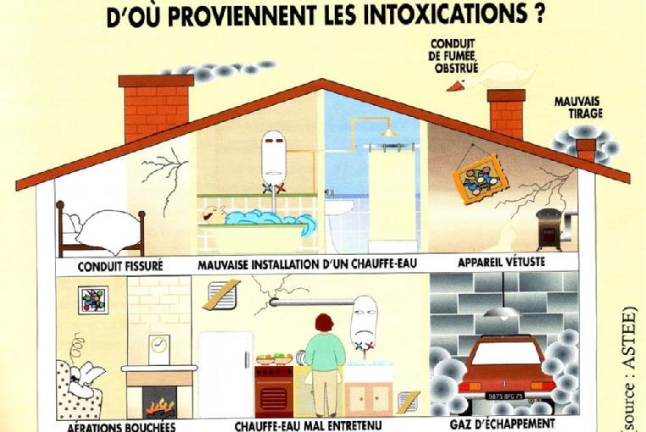

|  |
| --- |
| ***15. INSTALLATION DE DETECTION DE GAZ .*** |

## *15.1**Installation de détection de gaz*

*Année de construction :*

*Nom de l’installateur  :*

*L’installation est vérifiée*

* *par l’installateur : □ Oui □ Non*

*annuellement*

* *par l’organisme spécialisé accrédité : □ Oui □ Non*

*annuellement*

## *15.2 Situation des détecteurs de gaz*

|  |  |  |
| --- | --- | --- |
| *Type* | *Emplacement* | *Annotations (n°, date,…)* |
|  |  |  |
|  |  |  |
|  |  |  |
|  |  |  |
|  |  |  |
|  |  |  |
|  |  |  |
|  |  |  |
|  |  |  |
|  |  |  |
|  |  |  |
|  |  |  |
|  |  |  |
|  |  |  |
|  |  |  |

|  |
| --- |
| ***15. INSTALLATION DE DETECTION DE GAZ .*** |

## *15.3 Contrôle de l’installation de détection gaz (annuel)*

*Le présent tableau doit être complété à chaque contrôle. Les remarques formulées par l’organisme spécialisé accrédité doivent être levées sans délai. Les mesures prises pour lever ces remarques doivent être indiquées ainsi que les dates auxquelles ces mesures ont été prises.*

|  |  |  |  |
| --- | --- | --- | --- |
| *Date* | *Nom de la société de contrôle* | *Remarques* | *Mesures prises + date* |
|  |  |  |  |
|  |  |  |  |
|  |  |  |  |
|  |  |  |  |
|  |  |  |  |
|  |  |  |  |
|  |  |  |  |
|  |  |  |  |
|  |  |  |  |
|  |  |  |  |
|  |  |  |  |
|  |  |  |  |
|  |  |  |  |
|  |  |  |  |
|  |  |  |  |
|  |  |  |  |
|  |  |  |  |

*Les rapports de contrôle seront classés dans la farde par ordre chronologique.*

*En cas de bâtiment loué à un tiers, il y a lieu de réclamer une copie de l’attestation de contrôle relatif à la partie commune.*

## *15.4 Entretien de l’installation de détection gaz (annuel)*

*Le présent tableau doit être complété à chaque entretien. Les remarques formulées par la firme titulaire de la marque commerciale doivent être levées sans délai. Les mesures prises pour lever ces remarques doivent être indiquées ainsi que les dates auxquelles ces mesures ont été prises.*

*En cas de bâtiment loué à un tiers, il y a lieu de réclamer une copie de l’attestation d’entretien/contrôle relatif à la partie commune.*

|  |  |  |  |
| --- | --- | --- | --- |
| *Date* | *Nom de la société d’entretien.* | *Remarques* | *Mesures prises + date* |
|  |  |  |  |
|  |  |  |  |
|  |  |  |  |
|  |  |  |  |
|  |  |  |  |
|  |  |  |  |
|  |  |  |  |
|  |  |  |  |
|  |  |  |  |
|  |  |  |  |
|  |  |  |  |
|  |  |  |  |
|  |  |  |  |

*Les factures, copies de factures ou rapports d’entretien seront classés après ce feuillet par ordre chronologique.*



|  |
| --- |
| ***16. INSTALLATION DE CHAUFFAGE A COMBUSTIBLE SOLIDE OU LIQUIDE.*** |



*Entretien annuel des installations et des appareils par une firme spécialisée.*

*Réclamer lors de l'entretien du chauffage l'attestation prévue par l'arrêté royal du 6/01/1978 tendant à prévenir la pollution atmosphérique lors du chauffage de bâtiments à l'aide de combustibles solides ou liquides.*

|  |
| --- |
| ***16. INSTALLATION DE CHAUFFAGE A COMBUSTIBLE SOLIDE OU LIQUIDE.*** |

## *16.1* *Emplacement de(s) installation(s) de chauffage à combustible liquide ou solide*

|  |  |  |
| --- | --- | --- |
| *Type* | *Emplacement* | *Année + numérotation* |
|  |  |  |
|  |  |  |
|  |  |  |
|  |  |  |
|  |  |  |

## *16.2 Entretien de(s) installation(s) de chauffage*

*Le présent tableau doit être complété à chaque contrôle ou entretien. Les remarques formulées par la société spécialisée assurant l’entretien doivent être levées sans délai. Les mesures prises pour lever ces remarques doivent être indiquées ainsi que les dates auxquelles ces mesures ont été prises.*

|  |  |  |  |
| --- | --- | --- | --- |
| *Type* | *Nom de la société d’entretien.* | *Remarques* | *Mesures prises + date* |
|  |  |  |  |
|  |  |  |  |
|  |  |  |  |
|  |  |  |  |
|  |  |  |  |
|  |  |  |  |
|  |  |  |  |
|  |  |  |  |

*Les attestations prévues par l’A.R. du 6/1/78 relatif à la prévention de la pollution atmosphérique seront classées après ce feuillet par ordre chronologique.*

*En cas de bâtiment loué à un tiers, il y a lieu de réclamer une copie de l’attestation d’entretien/contrôle relatif à la partie commune*

|  |
| --- |
| ***16. INSTALLATION DE CHAUFFAGE A COMBUSTIBLE SOLIDE OU LIQUIDE.*** |

## *16.3 Ramonage de cheminées (annuel)*

*Le tableau doit être complété à chaque ramonage.*

*En cas de bâtiment loué à un tiers, il y a lieu de réclamer une copie de l’attestation de ramonage.*

|  |  |  |  |
| --- | --- | --- | --- |
| *Date* | *Nom de la société d’entretien.* | *Remarques* | *Mesures prises + date* |
|  |  |  |  |
|  |  |  |  |
|  |  |  |  |
|  |  |  |  |
|  |  |  |  |
|  |  |  |  |
|  |  |  |  |
|  |  |  |  |
|  |  |  |  |
|  |  |  |  |
|  |  |  |  |
|  |  |  |  |

*Les factures, copies de factures ou preuves d’entretien seront classées après ce feuillet par ordre chronologique.*

*En cas de bâtiment loué à un tiers, il y a lieu de réclamer une copie de l’attestation de ramonage.*



|  |
| --- |
| ***17. CITERNE A MAZOUT.*** |

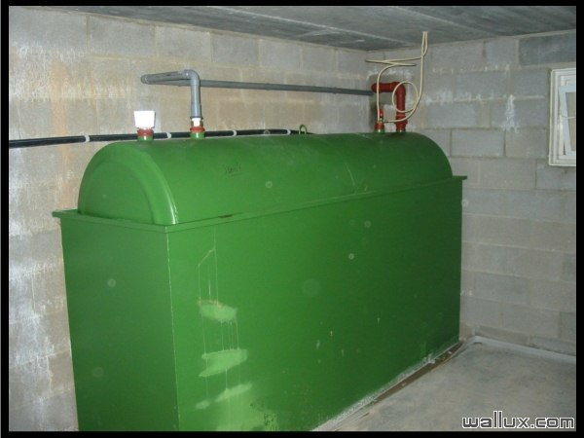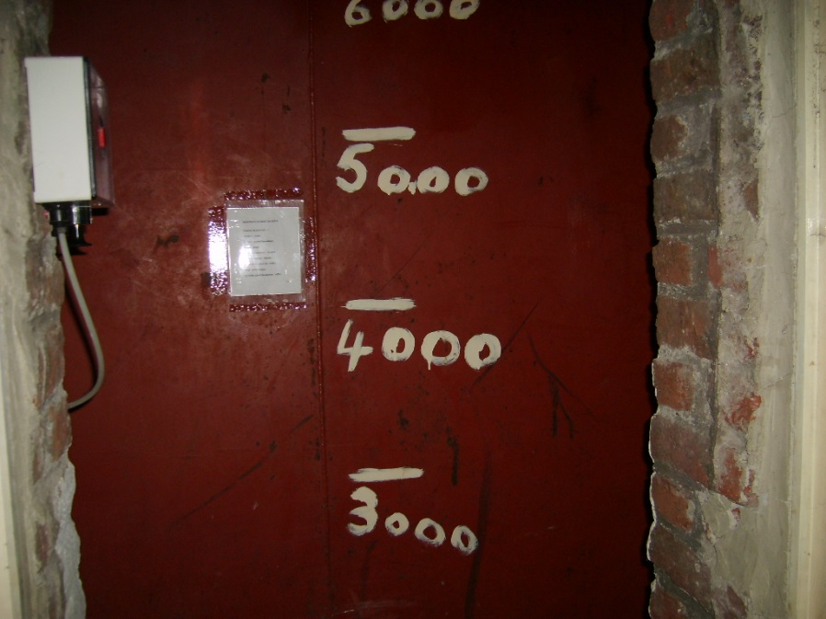

|  |
| --- |
| ***17. CITERNE A MAZOUT.*** |

*Contrôle à effectuer par un technicien agréé (liste : voir site Internet du Ministère de la Région wallonne à l'adresse*

*www.environnement.wallonie.be, rubrique "entreprises") selon la périodicité suivante :*

|  |  |
| --- | --- |
| ***TYPE DE RESERVOIR*** | ***PERIODICITE*** |
| *Aérien* | ***10 ans*** *(contrôle visuel)* |
| *Aérien (non accessible et tuyauteries*  *enterrées)* | ***10 ans*** |
| *Enterré simple paroi : acquisition de 10 à 20 ans* | ***10 ans*** |
| *Enterré simple paroi : acquisition de 21 à 30 ans* | ***5 ans*** |
| *Enterré simple paroi : acquisition de + de 30 ans* | ***3 ans*** |
| *Enterré double parois* | ***10 ans*** |

*Il est à remarquer que pour tous les réservoirs aériens existants, un contrôle d'étanchéité doit être effectué avant le* ***1er janvier 2005****.*

*Une plaquette de couleur indiquant le résultat du test sera apposée sur la conduite de remplissage par le technicien agréé.*

*Annexer les attestations de conformité après ce feuillet par ordre chronologique.*

*Réservoir : Type………………………………………………..*

*Périodicité :*

|  |  |  |  |
| --- | --- | --- | --- |
| *Date* | *Nom du technicien agréé* | *Remarques* | *Mesures prises + date* |
|  |  |  |  |
|  |  |  |  |
|  |  |  |  |

|  |
| --- |
| ***18. CUVES SOUS PRESSION ET COMPRESSEURS.*** |



*Contrôle* ***annuel*** *par un organisme spécialisé accrédité: visite extérieure.*

*Contrôle tous les* ***trois ans*** *par un organisme spécialisé accrédité:*

*Visite interne de la cuve: contrôle du réservoir comprenant au moins une vérification de celui-ci aux ultrasons et un contrôle*

*visuel des réservoirs muni d'un regard de visite.*

*Entretien* ***périodique****, pour les compresseurs, par du personnel de l'établissement formé suivant instructions du fabricant.*

*Sans préjudice de ces instructions, les opérations d'entretien comprendront notamment:*

* + - *Purge hebdomadaire de la cuve et évacuation des condensats ;*
    - *Essai mensuel de la soupape (tirer sur la soupape pour vérifier qu'elle se*

*décolle et qu'elle laisse fuir l'air) ;*

* *Contrôle périodique du niveau d'huile ou vidange ;*
* *Remplacement périodique du filtre à air ;*
* *Vérification de la tension des courroies et de la présence du carter de protection des courroies interdisant leur accès par les mains.*

*Entretien périodique des installations par une société spécialisée pour la maintenance pour les groupes hydrophores et groupes suppresseurs: suivant instructions du fabricant*.

|  |
| --- |
| ***18. CUVES SOUS PRESSION ET COMPRESSEURS.*** |

## *18.1. Contrôle des cuves sous pression et compresseurs (visite extérieure annuelle)*

*Le présent tableau doit être complété à chaque contrôle. Les remarques formulées par l’organisme spécialisé accrédité doivent être levées sans délai. Les mesures prises pour lever ces remarques doivent être indiquées ainsi que les dates auxquelles ces mesures ont été prises.*

|  |  |  |  |
| --- | --- | --- | --- |
| *Date* | *Nom de l’organisme* | *Remarques* | *Mesures prises + date* |
|  |  |  |  |
|  |  |  |  |
|  |  |  |  |
|  |  |  |  |
|  |  |  |  |
|  |  |  |  |
|  |  |  |  |
|  |  |  |  |
|  |  |  |  |
|  |  |  |  |
|  |  |  |  |
|  |  |  |  |

*Les rapports de contrôle seront classés après ce feuillet par ordre chronologiqu*e.



|  |
| --- |
| ***18. CUVES SOUS PRESSION ET COMPRESSEURS.*** |

## *18.2. Contrôle des cuves sous pression et compresseurs (visite interne trisannuelle)*

*Le présent tableau doit être complété à chaque contrôle. Les remarques formulées par l’organisme spécialisé accrédité doivent être levées sans délai. Les mesures prises pour lever ces remarques doivent être indiquées ainsi que les dates auxquelles ces mesures ont été prises.*

|  |  |  |  |
| --- | --- | --- | --- |
| *Date* | *Nom de l’organisme* | *Remarques* | *Mesures prises + date* |
|  |  |  |  |
|  |  |  |  |
|  |  |  |  |
|  |  |  |  |
|  |  |  |  |
|  |  |  |  |
|  |  |  |  |
|  |  |  |  |
|  |  |  |  |
|  |  |  |  |
|  |  |  |  |
|  |  |  |  |

*Les rapports de contrôle seront classés après ce feuillet par ordre chronologiqu*e.

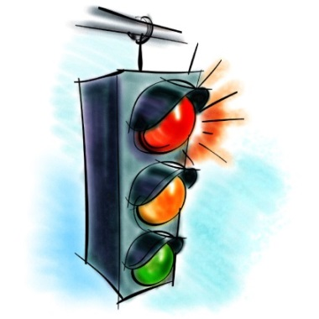

|  |
| --- |
| ***18. CUVES SOUS PRESSION ET COMPRESSEURS.*** |

## *18.3. Entretien périodique des compresseurs et cuves sous pression*

*Les opérateurs d’entretien comprendront notamment :*

* *Purge hebdomadaire de la cuve et évacuation des condensats ;*
* *Essai mensuel de la soupape (tirer sur la soupape pour vérifier qu’elle se décolle et qu’elle laisse fuir l’air) ;*
* *Contrôle périodique du niveau d’huile ou vidange ;*
* *Remplacement périodique du filtre à air ;*
* *Vérification de la tension des courroies et de la présence du carter de protection des courroies interdisant leur accès par les mains.*

*Le présent tableau doit être complété à chaque entretien. Les remarques formulées par l’organisme spécialisé accrédité doivent être levées sans délai. Les mesures prises pour lever ces remarques doivent être indiquées ainsi que les dates auxquelles ces mesures ont été prises.*

|  |  |  |  |
| --- | --- | --- | --- |
| *Date* | *Nom de l’organisme* | *Remarques* | *Mesures prises + date* |
|  |  |  |  |
|  |  |  |  |
|  |  |  |  |
|  |  |  |  |
|  |  |  |  |
|  |  |  |  |
|  |  |  |  |
|  |  |  |  |
|  |  |  |  |
|  |  |  |  |
|  |  |  |  |
|  |  |  |  |

*Les factures, copies de factures ou rapports d’entretien seront classés après ce feuillet par ordre chronologique.*

|  |
| --- |
| ***19. ENGINS DE LEVAGE (ASCENSEURS, MONTE-CHARGE, ETC)*** |

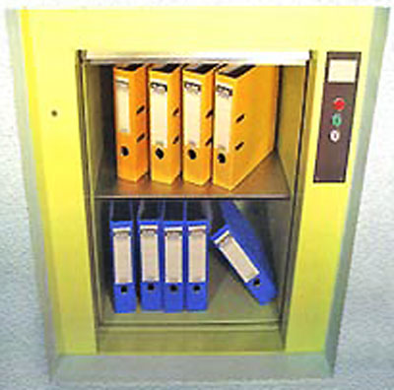

|  |
| --- |
| ***19. ENGINS DE LEVAGE (ASCENSEURS, MONTE-CHARGE, ETC)*** |

*Les ascenseurs tombent sous l'application de l’Arrêté royal du 2 mars 2003 relatif à la sécurité des ascenseurs. Cet arrêté impose notamment de réaliser, tous les 10 ans, une analyse de risques de chaque ascenseur par un Service Externe pour les Contrôles Techniques sur le lieu de travail (SECT).*

*Pour une école je préconise un contrôle trimestriel des ascenseurs par un Service Externe pour les Contrôles Techniques sur le lieu du travail (SECT). Un registre spécial, déposé par l'organisme de contrôle, doit être disponible dans la machinerie d'ascenseur et attester que ces contrôles sont effectués.*

*Tout autre engin de levage doit également faire l'objet des contrôles trimestriels définis à l'article 281du R.G.P.T.*

*Lorsque ces engins servent exclusivement au transport des marchandises et qu'ils ne sont que rarement utilisés, la fréquence des visites peut être réduite, sur avis conforme du Service Externe pour les Contrôles Techniques sur le lieu du Travail (SECT), de telle sorte que, dans l'intervalle entre deux visites consécutives, les pièces nécessitant le contrôle trimestriel défini à l'article 281 ne travaillent pas plus que pendant trois mois d'usage régulier. L'intervalle entre deux visites ne peut toutefois excéder douze mois.*

*Sont visés par cette réglementation les monte-charges, palans, treuils, grues...*

*Pour l’école, il faut préconiser également un essai en charge et à vitesse réduite du (des) parachute(s) des ascenseurs et monte-charges tous les cinq ans par un Service Externe pour les Contrôles Techniques sur le lieu de travail (SECT) et la société spécialisée pour la maintenance des installations.*

*Entretien des installations :*

*Les engins de levage doivent en outre faire l'objet d'un entretien périodique par une firme spécialisée pour la maintenance de ces installations en fonction des instructions du fabricant. En absence d’instructions d’entretien fixées de manière précise par le constructeur, un entretien doit être effectué au moins dix fois par an pour les installations utilisées quotidiennement par du personnel ou du public.*

*Cette fréquence peut être réduite dans les cas suivants :*

*- Utilisation limitée des installations ;*

*- Mise en place avec la société d’entretien d’un système de qualité visant à réduire le taux de panne et d’un programme d’entretien avec diagnostic de sécurité.*

*Dans ces deux cas, le Conseiller en prévention de la Direction du SIPPT doit être consulté.*

|  |
| --- |
| ***19. ENGINS DE LEVAGE (ASCENSEURS, MONTE-CHARGE, ETC)*** |

## *19.1. Description et emplacement de(s) engin(s) de levage*

|  |  |  |
| --- | --- | --- |
| *Description* | *Emplacement* | *Constructeur*  *Année de mise en service*  *N° appareil* |
|  |  |  |
|  |  |  |
|  |  |  |
|  |  |  |
|  |  |  |

## *19.2. Contrôle des engins de levage (trimestriel)*

*Le présent tableau doit être complété à chaque contrôle. Les remarques formulées par le Service externe pour les contrôles techniques sur le lieu de travail (SECT) doivent être levées sans délai. Les mesures prises pour lever ces remarques doivent être indiquées ainsi que les dates auxquelles ces mesures ont été prises.*

*En cas de bâtiment loué à un tiers, il y a lieu de réclamer une copie de l’attestation de contrôle relatif à la partie commune.*

|  |  |  |  |
| --- | --- | --- | --- |
| *Date* | *Nom de la Société de contrôle* | *Remarques* | *Mesures prises + date* |
|  |  |  |  |
|  |  |  |  |
|  |  |  |  |
|  |  |  |  |
|  |  |  |  |
|  |  |  |  |
|  |  |  |  |
|  |  |  |  |

*Les rapports de contrôle seront classés après ce feuillet par ordre chronologique.*

|  |
| --- |
| ***19. ENGINS DE LEVAGE (ASCENSEURS, MONTE-CHARGE, ETC)*** |

## *19.3. Entretiens des engins de levage (suivant contrat)*

*Le présent tableau doit être complété à chaque entretien. Les remarques formulées par la société spécialisée de maintenance doivent être levées sans délai. Les mesures prises pour lever ces remarques doivent être indiquées ainsi que les dates auxquelles ces mesures ont été prises.*

*En cas de bâtiment loué à un tiers, il y a lieu de réclamer une copie de l’attestation d’entretien/contrôle relatif à la partie commune.*

|  |  |  |  |
| --- | --- | --- | --- |
| *Date* | *Nom de la Société d’entretien* | *Remarques* | *Mesures prises + date* |
|  |  |  |  |
|  |  |  |  |
|  |  |  |  |
|  |  |  |  |
|  |  |  |  |
|  |  |  |  |
|  |  |  |  |
|  |  |  |  |
|  |  |  |  |
|  |  |  |  |
|  |  |  |  |
|  |  |  |  |
|  |  |  |  |
|  |  |  |  |
|  |  |  |  |

*Les factures, copies de factures ou rapports d’entretien seront classés après ce feuillet par ordre chronologique.*

|  |
| --- |
| ***19. ENGINS DE LEVAGE (ASCENSEURS, MONTE-CHARGE, ETC)*** |

## *19.4 Essai des parachutes (tous les 5 ans)*

*Le présent tableau doit être complété à chaque essai. Les remarques formulées par un service externe pour les contrôles techniques sur le lieu de travail (SECT) et la société spécialisée de maintenance doivent être levées sans délai. Les mesures prises pour lever ces remarques doivent être indiquées ainsi que les dates auxquelles ces mesures ont été prises.*

*En cas de bâtiment loué à un tiers, il y a lieu de réclamer une copie de l’attestation d’entretien relatif à la partie commune.*

|  |  |  |  |
| --- | --- | --- | --- |
| *Date* | *Nom de la Société* | *Remarques* | *Mesures prises + date* |
|  |  |  |  |
|  |  |  |  |
|  |  |  |  |
|  |  |  |  |
|  |  |  |  |
|  |  |  |  |
|  |  |  |  |
|  |  |  |  |
|  |  |  |  |
|  |  |  |  |
|  |  |  |  |
|  |  |  |  |
|  |  |  |  |
|  |  |  |  |
|  |  |  |  |

*Les factures, copies de factures ou rapports d’entretien seront classés après ce feuillet par ordre chronologique.*

|  |
| --- |
| ***19. ENGINS DE LEVAGE (ASCENSEURS, MONTE-CHARGE, ETC)*** |

## *19.5. Analyse de risques (tous les 10 ans)*

*Les ascenseurs tombent sous l’application de l’Arrêté royal du 2 mars 2003 relatif à la sécurité des ascenseurs. Cet arrêté impose notamment de réaliser, tous les 10 ans, une analyse de risques de chaque ascenseur par un Service Externe pour les Contrôles Techniques sur le lieu de travail (SECT).*

|  |  |  |  |
| --- | --- | --- | --- |
| *Date* | *Nom de la société ayant réalisé l’analyse* | *Remarques* | *Mesures prises + date* |
|  |  |  |  |
|  |  |  |  |
|  |  |  |  |
|  |  |  |  |
|  |  |  |  |

***Tous les documents doivent être conservés.***



|  |
| --- |
| ***20. INSTALLATION DE PROTECTION INTRUSION.*** |



|  |
| --- |
| ***20. INSTALLATION DE PROTECTION INTRUSION.*** |

## *20.1* *Entretien annuel de l’installation de protection intrusion*

*Le présent tableau doit être complété à chaque contrôle. Les remarques formulées par l’organisme spécialisé doivent être levées sans délai. Les mesures prises pour lever ces remarques doivent être indiquées ainsi que les dates auxquelles ces mesures ont été prises.*

|  |  |  |  |
| --- | --- | --- | --- |
| *Date* | *Nom de l’organisme spécialisé* | *Remarques* | *Mesures prises + date* |
|  |  |  |  |
|  |  |  |  |
|  |  |  |  |
|  |  |  |  |
|  |  |  |  |
|  |  |  |  |
|  |  |  |  |
|  |  |  |  |
|  |  |  |  |
|  |  |  |  |
|  |  |  |  |
|  |  |  |  |
|  |  |  |  |
|  |  |  |  |
|  |  |  |  |
|  |  |  |  |
|  |  |  |  |
|  |  |  |  |

*Les factures, copies de factures ou rapports d’entretien seront classés dans la farde par ordre chronologique.*



|  |
| --- |
| ***21. STRUCTURES ET ANCRAGES*.** |



*Contrôle annuel à effectuer par un organisme spécialisé accrédité.*

*Ce contrôle vise tout le matériel fixé, suspendu, ... dont la rupture pourrait être à la source d'un accident, tel que :*

* + *Les éléments suspendus aux murs et aux plafonds pour lesquels la rupture d'une fixation ou d’un élément pourrait être à l'origine d'un accident : panneaux de basket, murs d'escalade et leurs ancrages, matériel de gymnastique, espaliers, cordes, échelles de corde, installations motorisées fixées en hauteur etc...*
  + *Les éléments fixés au sol pour lesquels la rupture d'une fixation pourrait également être à l'origine d'un accident : panneaux de basket, matériel de gymnastique, goals, etc.*
  + *Les éléments posés au sol pour lesquels le basculement pourrait également être à l'origine d'un accident : panneaux de basket, matériel de gymnastique, goals divers, etc.*
  + *Les tribunes fixes qui ne sont pas construites en maçonnerie (métalliques, en bois).*
  + *Les tribunes mobiles (rétractables). Contrôle par du personnel qualifié après montage.*
  + *Les scènes fixes qui ne sont pas construites en maçonnerie, les scènes mobiles, démontables etc ... des théâtres, salles de fêtes ...*
  + *Les garde-corps et mains courantes. Ce contrôle peut être effectué par du personnel qualifié.*
  + *Les structures scénographiques (par exemples les structures tridimensionnelles, posées ou suspendues, destinées à l'accrochage des décors ou éléments scénographiques) .*
  + *Les rangements de matériel pondéreux sur étagère et structures diverses, dont la chute, l’effondrement, le basculement peuvent être à l’origine d’un accident : rack de rangement de bateaux et de moteurs, rangement de matériel sportif pondéreux, étagères des bibliothèques, étagères des locaux d'archives ....(uniquement lors de la réception du matériel).*
  + *Les échelles et escaliers métalliques y compris les échelles et escaliers de secours métalliques (y compris échelles de type JOMY).*
  + *Les grils des théâtres et leurs ancrages.*
  + *Les appareils de musculation (stabilité, modifications, coupures, coincement,...).*
  + *Les chapiteaux et podiums (stabilité, conformité de montage, tenue au vent, …).*

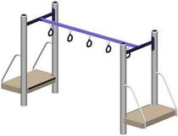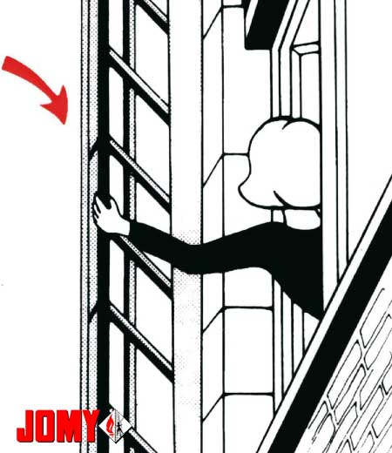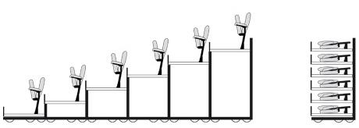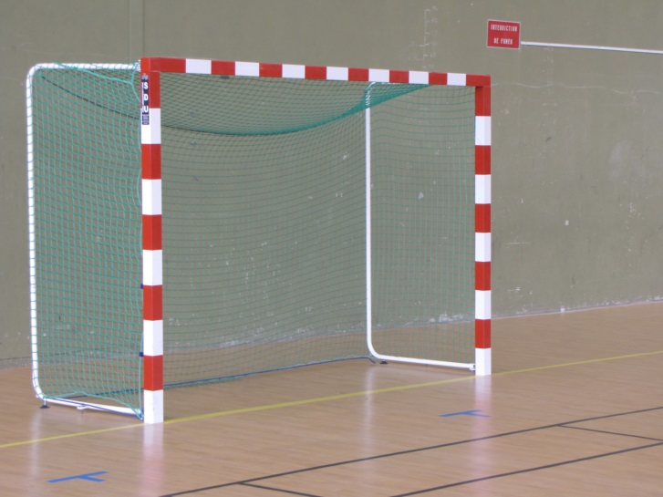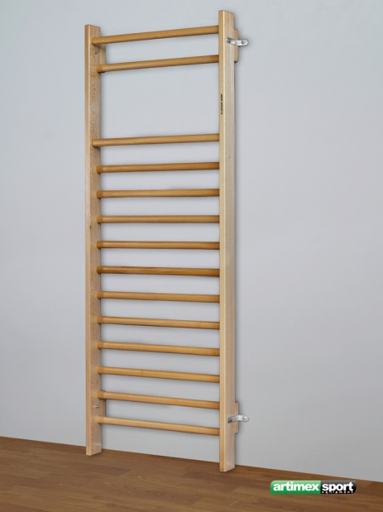

|  |
| --- |
| ***21. STRUCTURES ET ANCRAGES*.** |

***21.1. Contrôle (annuel)***

|  |  |  |  |
| --- | --- | --- | --- |
| *Date* | *Nom de la société de contrôle* | *Remarques* | *Mesures prises + date* |
|  |  |  |  |
|  |  |  |  |
|  |  |  |  |
|  |  |  |  |
|  |  |  |  |
|  |  |  |  |
|  |  |  |  |
|  |  |  |  |
|  |  |  |  |
|  |  |  |  |
|  |  |  |  |

*Les rapports de contrôle seront classés après ce feuillet par ordre chronologique.*



|  |
| --- |
| ***22. STRUCTURES ET ANCRAGES, AIRE DE JEUX.*** |

*La mise en service, l’entretien et le contrôle des aires de jeux doivent être conformes aux directives de la circulaire réf. PC/OD/FP/994114R1.999 du 05 septembre 2001 relative aux aires de jeux et équipements (application des arrêtés royaux du 28 mars 2001).*

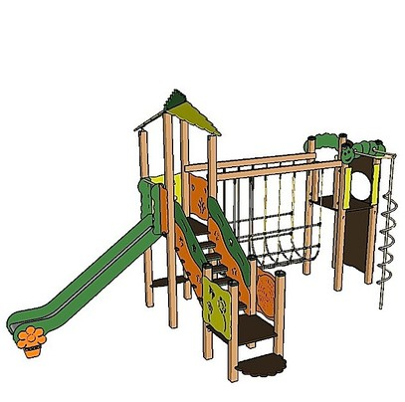

|  |
| --- |
| ***22. STRUCTURES ET ANCRAGES, AIRE DE JEUX.*** |

## *Obligations pour les exploitants d’équipements d’aires de jeux*

*L’exploitant est responsable de la sécurité des équipements d’aires de jeux et des aires de jeux.*

*Une aire de jeux peut uniquement être exploitée lorsqu'elle satisfait à l’obligation générale de sécurité. A cet effet, les étapes suivantes doivent être réalisées :*

* *réalisation d’une analyse des risques ;*
* *rédaction de mesures préventives ;*
* *application des mesures préventives pendant la mise en place et l'exploitation de l'aire de jeux ;*
* *établissement d’un schéma d'inspection et d'entretien :* 
  + *vérification régulière (quotidienne ou hebdomadaire) ;*
  + *entretien (mensuel ou bimestriel) ;*
  + *contrôles périodiques (annuels).*

*L’exploitant est tenu d’indiquer clairement et lisiblement les inscriptions suivantes :*

* *le nom  et les coordonnées de l’exploitant ;*
* *une identification alphanumérique unique pour chaque équipement (par aire de jeux) ;*
* *un règlement général et éventuellement des avertissements dans la ou les langue(s) de la région linguistique ou au moyen d’icônes clairs et explicites.*

*Il est interdit de mentionner l’avertissement « Utilisation à vos risques et périls » ou tout autre avertissement similaire.*

*L’exploitant doit veiller à ce qu’il puisse démontrer efficacement qu’il remplit les obligations de la réglementation, éventuellement au moyen d’un registre tenu à jour.*

*Un* [*manuel sur la sécurité des aires de jeux*](http://economie.fgov.be/fr/modules/publications/general/16-guide_securite_des_aires_de_jeux_fr.jsp) *a été élaboré comme instrument pour les exploitants d’aires de jeux.* [*http://economie.fgov.be/fr/entreprises/securite_produits_et_services/aires_jeux_equipements_aires_jeux/#Obligations_exploitants*](http://economie.fgov.be/fr/entreprises/securite_produits_et_services/aires_jeux_equipements_aires_jeux/#Obligations_exploitants)

## *Obligation de mention.*

*Tous les incidents graves et les accidents graves doivent immédiatement être signalés au* [*Guichet central*](http://economie.fgov.be/fr/entreprises/securite_produits_et_services/Guichet_central_produits/index.jsp)*. Veuillez utiliser le formulaire adéquat.*

*Un accident grave est un accident mortel ou un accident qui entraîne ou pourrait entraîner une lésion permanente.*

*Un incident grave est un incident qui donne lieu ou pourrait donner lieu à un accident grave.*

|  |
| --- |
| ***22. STRUCTURES ET ANCRAGES, AIRE DE JEUX.*** |

## *22.1. Contrôle des aires de jeux et pistes d’obstacles (annuel)*

*La mise en service, l’entretien et le contrôle des aires de jeux doivent être conformes aux directives de la circulaire réf. PC/OD/FP/994114R1.999 du 05/09/01 relative aux aires de jeux et équipements (application des AR du 28/03/01).*

|  |  |  |  |
| --- | --- | --- | --- |
| *Date* | *Nom de la société de contrôle* | *Remarques* | *Mesures prises + date* |
|  |  |  |  |
|  |  |  |  |
|  |  |  |  |
|  |  |  |  |
|  |  |  |  |
|  |  |  |  |
|  |  |  |  |
|  |  |  |  |
|  |  |  |  |
|  |  |  |  |
|  |  |  |  |

*Les rapports de contrôle seront classés après ce feuillet par ordre chronologique.*



|  |
| --- |
| ***23. PISCINE (CONTRÔLE BACTERIOLOGIQUE).*** |



|  |
| --- |
| ***23. PISCINE (CONTRÔLE BACTERIOLOGIQUE).*** |

*Les bassins de natation représentent un problème spécifique au niveau de l’hygiène et de la santé publique.*

*Les nageurs introduisent inconsciemment dans l’eau de nombreuses pollutions : urine, sueur, peaux mortes, cheveux, produits cosmétiques, laques.*

*Les piscines doivent donc faire l’objet d’une désinfection permanente. A ce titre, l’hygiène de celles-ci est réglementée. Tous les mois au moins, un laboratoire agréé par la Région Wallonne pour l’analyse d’eau doit vérifier les paramètres chimiques, bactériologiques et physiques.*

*De plus, les installations de douches, pouvant renfermer des légionnelles, ainsi que la présence de trichloramines dans l’air ambiant doivent faire l’objet d’une surveillance particulière.*

*La Région Wallonne impose que les prélèvements soient effectués par un laboratoire agréé.*

*Pour cela voir le site* [*http://www.aesasbl.be/cd_piscine_controle_conformite.html#top*](http://www.aesasbl.be/cd_piscine_controle_conformite.html#top)



|  |
| --- |
| ***24. PERMIS D’ENVIRONEMENT.*** |



*Entré en vigueur le 1er octobre 2002, le "Permis d’Environnement" (créé par le décret du 11 mars 1999) peut être considéré comme une réforme majeure du droit de l'environnement. Ce décret relatif au permis d'environnement poursuit pour objectif prioritaire de simplifier et d'harmoniser les polices administratives en matière d'environnement.* [*http://www.permisenvironnement.be/2012/front-page*](http://www.permisenvironnement.be/2012/front-page)



|  |
| --- |
| ***25. INVENTAIRE AMIANTE.ABSESTE.*** |



|  |
| --- |
| ***25. INVENTAIRE AMIANTE.ABSESTE.*** |

*Depuis quelques années la législation en matière d’amiante ne cesse d’évoluer et de s’étoffer afin de garantir toujours plus la santé des travailleurs.*

*Ainsi, l’arrêté royal du 16 mars 2006 relatif à la protection des travailleurs contre les risques liés à l’exposition à l’amiante remplace en grande partie l’ancienne législation en la matière (anciennement concentrée dans le R.G.P.T.).*

*Certaines dispositions (pour la plupart déjà obligatoires par le passé) doivent par conséquent être respectées par l’employeur. Notamment :*

* *La réalisation d’un inventaire amiante.*
* *La réalisation d’un programme de gestion de l’amiante inventorié.*
* *La mise à jour de l’inventaire amiante (minimum annuellement).*
* *La transmission d’une copie de l’inventaire amiante (mis à jour) aux entreprises extérieures venant réaliser des travaux au sein des bâtiments concernés.*

*La réalisation des travaux d’assainissement de l’amiante conformément à des règles strictes (y compris en matière environnementale).  
 - La Direction de l'établissement, Chef d’établissement, ... doit prendre les* ***mesures conservatoires*** *dès qu’une situation est jugée à risque par les « experts » ayant réalisé l’inventaire amiante ou ses mises à jour (et ce, même si les travaux sont à charge de l’Administration générale de l’Infrastructure).  
 - Une copie de l’inventaire amiante doit être fournie (contre accusé de réception) aux* ***entreprises extérieures*** *venant réaliser des travaux dans l’établissement ou au* ***personnel de l’établissement*** *devant réaliser des travaux ou des opérations d’entretien.  
 - L’inventaire amiante, le programme de gestion, les mises à jour de l’inventaire, les mesures atmosphériques éventuelles ainsi que les travaux éventuels à réaliser pour assainir les bâtiments doivent faire l’objet d****’avis*** *divers (Conseiller en prévention du S.I.P.P.T, Conseiller en prévention-Médecin du travail).  
Il est INTERDIT au personnel de l’établissement d’intervenir sur des matériaux contenant de l’amiante.*

## *25.1 Inventaire amiante*

*Date :*

*Effectué par : ……………………………………………….*

|  |
| --- |
| ***25. INVENTAIRE AMIANTE.ABSESTE.*** |

## *25.2 Mise à jour de l’inventaire*

|  |  |  |
| --- | --- | --- |
| *Date* | *Par* | *Constations* |
|  |  |  |
|  |  |  |
|  |  |  |
|  |  |  |
|  |  |  |
|  |  |  |
|  |  |  |
|  |  |  |
|  |  |  |

*Tous les documents doivent être conservés.*



|  |
| --- |
| *26. MACHINES ET OUTILLAGE* |



|  |
| --- |
| *26. MACHINES ET OUTILLAGE* |

***26.1 Machines et outillage (y compris de matériel de cuisine) :***

*Contrôle annuel par du personnel formé de l’établissement ou par un organisme spécialisé en collaboration avec le Conseiller en prévention local ou, si ce dernier n’a pas au moins le niveau 2, par le SEPPT (Service Externe de Prévention et de Protection du Travail) suivant l'arrêté royal du 12-08-1993 en vue de :*

* *Effectuer un contrôle du matériel et l'outillage existant dans le complexe (machines-outils des ateliers, outillage électroportatif, matériel en cuisine, matériel de jardinage (tracteur, tondeuse, tronçonneuse,…), matériel électrique dans les bureaux, matériel sportif considéré comme « machine », etc.) afin de s'assurer qu'il ne présente pas de risque décelable (analyse de risques) pour les utilisateurs et de rédiger les instructions dont question ci-dessous.*
* *Faire déclasser ou modifier le matériel présentant des risques.*
* *Afficher les consignes de sécurité:*

*Dans le cadre de la législation précitée, il doit, en outre, exister pour toute installation, machines, outils mécanisés ou équipements de protection individuelle ou collective, des instructions nécessaires à leur fonctionnement, leur mode aux dispositifs de sécurité doivent être joint à ces instructions. Ces instructions seront rédigées en français.*

*Entretien périodique des installations par du personnel formé de l'établissement ou par une société spécialisée pour la maintenance, suivant les prescriptions du fabricant.*

|  |  |  |  |
| --- | --- | --- | --- |
| *Date* | *Nom de la société de contrôle* | *Remarques* | *Mesures prises + date* |
|  |  |  |  |
|  |  |  |  |
|  |  |  |  |
|  |  |  |  |
|  |  |  |  |
|  |  |  |  |
|  |  |  |  |

*Les rapports de contrôle seront classés dans la farde par ordre chronologique.*

|  |
| --- |
| *26. MACHINES ET OUTILLAGE* |

***Matériel de cuisine :***

*Entretien périodique (en fonction de la fréquence d’utilisation) des installations par une firme spécialisée. Concerne le matériel de cuisson, les frigos, les congélateurs, les appareils de cuisson à la vapeur y compris les douches et les hottes (nettoyage complet des filtres par trempage ou rinçage à la vapeur au moins une fois par mois).*

***26.2 Entretien des machines et outillages.***

*Entretien périodique des installations par du personnel formé de l'établissement ou par une société spécialisée pour la maintenance, suivant les prescriptions du fabricant.*

*Le présent tableau doit être complété à chaque entretien. Les remarques formulées par la société spécialisée de maintenance ou par le personnel formé de l’établissement doivent être levées sans délai. Les mesures prises pour lever ces remarques doivent être indiquées ainsi que les dates auxquelles ces mesures ont été prises.*

|  |  |  |  |
| --- | --- | --- | --- |
| *Date* | *Nom de la société d’entretien* | *Remarques* | *Mesures prises + date* |
|  |  |  |  |
|  |  |  |  |
|  |  |  |  |
|  |  |  |  |
|  |  |  |  |
|  |  |  |  |
|  |  |  |  |
|  |  |  |  |
|  |  |  |  |
|  |  |  |  |
|  |  |  |  |
|  |  |  |  |

*Les factures, copies de factures ou rapports d’entretien seront classés dans la farde par ordre chronologique*

|  |
| --- |
| *27. CONTRÔLE DE L’AFSCA.* |



|  |
| --- |
| *27. CONTRÔLE DE L’AFSCA.* |

***27.1. Toilettes utilisées par le personnel de cuisine.***

*Dans toute toilette utilisée par le personnel de cuisine sera affiché, de manière clairement visible et indélébile, un avis selon lequel le lavage des mains est obligatoire après l’usage des toilettes.*

*Cet avis fera référence à l’arrêté royal du 22 décembre 2005 relatif à l’hygiène des locaux et des personnes dans le secteur alimentaire.*



***27.2. Interdiction de présence d’animaux dans les cuisines.***

*Les animaux de compagnie ne peuvent être introduits dans les locaux où sont fabriqués des denrées alimentaires.  
Un pictogramme relatif à cette interdiction sera appliqué sur les portes d’accès à ces locaux.*



|  |
| --- |
| *27. CONTRÔLE DE L’AFSCA.* |

***27.3. Interdiction de fumer.***

*Dans les locaux où des denrées alimentaires sont fabriquées, détenues, mises à disposition ou distribuées, doit être affiché le pictogramme d’interdiction de fumer.*

*Des pictogrammes seront affichés sur les portes d’accès à ces locaux.*



***27.4. Rappel***

*En fonction des différentes définitions que l’on trouve dans les textes légaux, on peut déduire que :*

*- les écoles doivent être considérées comme des opérateurs, et donc être en ordre d’affiliation si :*

* *elles fournissent, à titre gratuit ou payant, de la soupe fabriquée en interne par un membre du personnel ou une personne bénévole dans l’établissement fabriquée ailleurs mais réchauffée dans l’établissement ;*
* *elles fournissent, à titre gratuit ou payant, des sandwichs fabriqués dans l’établissement, par un membre du personnel ou une personne bénévole ;*
* *elles fournissent, à titre gratuit ou payant, des repas fabriqués ailleurs, et*
* *réchauffés dans l’établissement ;*
* *elles fabriquent et vendent (ou distribuent gratuitement) des repas complets*
* *elles mettent en vente des gaufres, fruits, yaourts, biscuits et bonbons divers*
* *autrement que dans un distributeur automatique dont le garnissage et l’entretien sont effectués par une entreprise tierce.*
* *les cuisines « didactiques » ne sont pas exclues de ces définitions*

|  |
| --- |
| *27. CONTRÔLE DE L’AFSCA.* |

***27.5 Contrôle***

*Le contrôle des obligations fixées par la loi du 9 décembre 2004 et ses arrêtés d’application est confié, sans préjudice des attributions des officiers de police judiciaire, aux membres du personnel statutaire ou contractuel de l’Agence désignés à cette fin.*

*Dans l’exercice de leurs fonctions, ces membres du personnel peuvent ainsi :*

* *pénétrer en tout temps et investiguer en tout lieu susceptible d’être affecté à l’activité de l’opérateur ainsi qu’en tout lieu où peuvent se trouver soit des produits, soit des documents, pièces, livres, supports informatiques de données ou autres éléments utiles à l’exécution de leur mission.*
* *procéder à toutes les constatations et investigations utiles, avec l’assistance éventuelle d’experts choisis sur une liste établie par le ministre.*
* *entendre l’opérateur ou toute autre personne présente sur le lieu visité ou dont l’audition peut être utile à l’exécution de leur mission;*
* *se faire communiquer tous les renseignements et se faire produire sur première réquisition et sans déplacement tous documents, pièces, livres ou supports informatiques de données qu’ils jugent utiles à leurs recherches. Lorsque l’examen des documents visés le nécessite, ou que leur copie ne peut pas être opérée sur place, ils peuvent les emporter pour une durée de trois jours ouvrables, moyennant établissement sur-le-champ de leur inventaire dont une copie est remise au détenteur;*
* *conserver une preuve de leur intervention par tout moyen utile, y compris copies et enregistrements;*
* *saisir, par mesure administrative et pour un délai de trente jours, les documents, pièces, livres ou supports informatiques de données nécessaires à faire la preuve d’une infraction ou à la recherche de ses auteurs, coauteurs et complices. […]*
* *requérir l’assistance des forces de police;*

*Ils recherchent et constatent les infractions à la présente loi et à ses arrêtés d’exécution par des procès-verbaux faisant foi jusqu’à preuve du contraire. Une copie du procès-verbal est transmise au contrevenant dans un délai de 30 jours prenant cours le lendemain de la constatation de l’infraction.*

*Voir* [*http://www.gallilex.cfwb.be/document/pdf/37690_000.pdf*](http://www.gallilex.cfwb.be/document/pdf/37690_000.pdf)

|  |
| --- |
| *27. CONTRÔLE DE L’AFSCA.* |

|  |  |  |
| --- | --- | --- |
| *Date* | *Remarques* | *Mesures prises + date* |
|  |  |  |
|  |  |  |
|  |  |  |
|  |  |  |
|  |  |  |
|  |  |  |
|  |  |  |
|  |  |  |
|  |  |  |
|  |  |  |

*Les rapports de contrôle seront classés dans la farde par ordre chronologique.*



|  |
| --- |
| *28. ECHELLES MOBILES ET ECHAFAUDAGES.* |

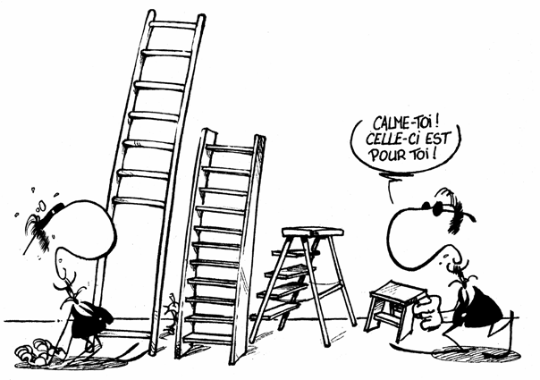

|  |
| --- |
| *28. ECHELLES MOBILES ET ECHAFAUDAGES.* |

*La législation relative à l’utilisation des équipements de travail pour des travaux temporaires en hauteur* [*(A.R. du 31/08/05)*](http://www.emploi.belgique.be/assetlibrary/bb4bff2ebf5e48e7830c15f3366ecd30/77ebe4474be9411495d633edce2ba87b3.pdf) *concerne l’utilisation des échelles, des escabeaux, des marchepieds, des échafaudages ainsi que des dispositions spécifiques concernant l’utilisation des techniques d’accès et de positionnement au moyen de cordes. Deux circulaire n° 1601 du 1/09/2006 (applicable au secteur 9 Enseignement.)*

***Principes généraux.***

*Pour travailler en hauteur en toute sécurité, il est nécessaire d’appliquer les règles de base prévues par la loi du 4 août 1996 relative au bien-être des travailleurs lors de l’exécution de leur travail : pratiquer au préalable une analyse des risques et prendre les mesures adéquates en découlant.*

* *Les équipements de travail pour des travaux temporaires en hauteur doivent être les plus appropriés au travail à réaliser permettant ainsi d’assurer le bien-être des travailleurs lors de l’utilisation de ces équipements. A ce sujet, une analyse des risques réalisée par l’employeur permettra de prendre les mesures matérielles et organisationnelles adéquates (surface appropriée, dimensions adaptées, type de matériel, conditions météorologiques,…).*
* *L’employeur prévoira l’installation de dispositifs de protection pour éviter les chutes, en donnant la priorité aux mesures de protection collectives par rapport aux mesures de protection individuelles.*
* *L’employeur devra choisir le moyen d’accès aux postes de travail temporaires en hauteur le plus approprié en fonction de la fréquence de circulation, de la hauteur à atteindre et de la durée d’utilisation.*
* *Lors du choix des équipements, la priorité doit être donnée à ceux qui sont construits conformément aux dispositions transposant les directives communautaires qui sont applicables à ces équipements ou, à défaut, aux prescriptions techniques équivalentes.*

*(Exemples : marquage CE des machines assurant le levage de personnes, respect des normes applicables aux échafaudages, garde-corps et aux échelles,…).*

***Remarques.*** *Les échelles, les escabeaux et les marchepieds sont, avant tout, des moyens d’accès. Ils ne peuvent être utilisés comme poste de travail que dans deux cas précis : lorsque le niveau de risque est faible et que leur utilisation est de courte durée ou lorsque le niveau de risque est faible et que l’employeur ne peut modifier les caractéristiques du site.*

|  |
| --- |
| *28. ECHELLES MOBILES ET ECHAFAUDAGES.* |

*Si ces conditions ne sont pas remplies, il faudra obligatoirement recourir à des équipements de travail plus sûrs.*

*Par conséquent, très rares sont encore les cas où une échelle peut être utilisée comme poste de travail.*

*Les échafaudages doivent être accompagnés de certains documents obligatoires :*

* *Une note explicative*
* *Un calcul de résistance et de stabilité*
* *Un plan de montage (y compris démontage et transformation)*
* *Une notice d’instruction.*

*Tout employeur est obligé de former et d’informer ses travailleurs sur les équipements de travail utilisés. C’est donc aussi le cas pour les échafaudages.*

* *Contrôle des échafaudages et des échelles :*
* *Comme pour les échelles, le Code du Bien-Être au Travail prévoit que tous les échafaudages soient contrôlés par des personnes compétentes internes ou externes à l’établissement (cf. A.R. Utilisation des équipements de travail du 12 août 1993 – Code, Titre VI, ch.I, art. 11).*

*A ce titre, les échafaudages devront être contrôlés, par une personne*

*compétente (personne ayant suivi une formation adéquate) de*

*l’établissement ou par un Organisme spécialisé.*

* *Les contrôles doivent être prévus lors des opérations de montage et de démontage ainsi qu’en cours d’utilisation. Notamment :*
* *Avant leur mise ou remise en service ;*
* *Au moins une fois par semaine ;*
* *Après toute interruption prolongée des travaux ;*
* *Chaque fois que leur stabilité ou leur résistance a pu être compromise.*
* *Les échafaudages doivent être mis en conformité, au plus tard, à la date du 19 juillet 2006.*
* *L’exécution de travaux en hauteur au moyen des techniques d’accès et de positionnement au moyen de cordes, qui représentent un caractère systématique ou répétitif, est interdite pour le personnel de la Fédération Wallonie-Bruxelles à l’exception des professeurs et moniteurs d’escalade ayant reçu une formation appropriée dans le cadre de l’enseignement de cette discipline.*

|  |
| --- |
| *28. ECHELLES MOBILES ET ECHAFAUDAGES.* |

***28.1.*** ***Echelles mobiles :***

*Les échelles sont maintenues en bon état et contrôlées régulièrement (en fonction de leur utilisation) par du personnel compétent de l’établissement.*

*Le contrôle portera essentiellement sur les points suivants :*

* + - *Le bon état de la fixation des échelons, des montants, de la corde de levage ;*
    - *Le bon état, la fixation et le fonctionnement des charnières, des anneaux et des crochets, du dispositif de blocage barres ou cordages d’écartement),…;*
    - *La désarticulation ;*
    - *Les déformations ;*
    - *L’oxydation*

*Le présent tableau doit être complété à chaque contrôle. Les remarques formulées par le personnel compétent doivent être levées sans délai. Les mesures prises pour lever ces remarques doivent être indiquées ainsi que les dates auxquelles ces mesures ont été prises.*

|  |  |  |  |
| --- | --- | --- | --- |
| *Date* | *Nom de la personne ayant réalisé le contrôle* | *Remarques* | *Mesures prises + date* |
|  |  |  |  |
|  |  |  |  |
|  |  |  |  |
|  |  |  |  |
|  |  |  |  |
|  |  |  |  |
|  |  |  |  |

***Personne compétente :***

*Une* ***personne compétente*** *(personne formée spécifiquement en la matière) doit être désignée par l’employeur pour exécuter les tâches spécifiques liées au montage, démontage et transformation de l’échafaudage.*

*Cette personne compétente est également chargée de la réalisation et de l’adaptation du* ***plan de montage, démontage et transformation*** *de l’échafaudage (si celui-ci n’était pas fourni par le fabricant).*

*Une* ***personne compétente*** *(personne formée spécifiquement en la matière) doit également être désignée par l’employeur pour exécuter les tâches spécifiques liées à l’utilisation de l’échafaudage.*

*Dans les deux cas susmentionnés, la personne compétente pourra faire état d’un certificat de participation ainsi que d’une attestation de compréhension à la formation spécifique.*

*Dans tous les autres cas ne rencontrant pas ces exigences, un Organisme spécialisé accrédité devra être consulté.*

|  |
| --- |
| *28. ECHELLES MOBILES ET ECHAFAUDAGES.* |

## *28.2 Contrôle périodique des échafaudages*

*Les installations doivent être contrôlées à chaque montage, démontage et utilisation par une personne compétente (formée) de l’établissement ou un organisme spécialisé accrédité.*

*Désignation de la personne compétente :*

*Nom : ……………………………………………………………*

*Fonction : ……………………………………………………*

*Désignation de l’organisme accrédité :*

*Le présent tableau doit être complété à chaque contrôle. Les remarques formulées par la personne compétente ou l’organisme spécialisé accrédité doivent être levées sans délai. Les mesures prises pour lever ces remarques doivent être indiquées ainsi que les dates auxquelles ces mesures ont été prises.*

|  |  |  |
| --- | --- | --- |
| *Date* | *Remarques* | *Mesures prises + date* |
|  |  |  |
|  |  |  |
|  |  |  |
|  |  |  |
|  |  |  |
|  |  |  |
|  |  |  |
|  |  |  |
|  |  |  |
|  |  |  |

|  |
| --- |
| *29. EQUIPEMENT DE PROTECTION INDIVIDUELLE.* |

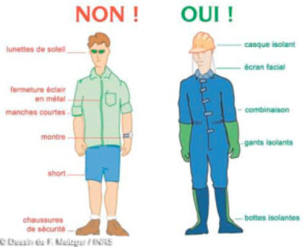

|  |
| --- |
| *29. EQUIPEMENT DE PROTECTION INDIVIDUELLE.* |

*L'Arrêté royal du 13/06/2005 modifié par AR du 16/01/2006définit l'équipement de protection individuelle (E.P.I.) comme suit :*

*"tout équipement destiné à être porté ou tenu par le travailleur en vue de le protéger contre un ou plusieurs risques susceptibles de menacer sa sécurité ou sa santé au travail, ainsi que tout complément ou accessoire destiné à cet objectif"*

***29.1 Liste des équipements de protection individuelle et travailleurs concernés.***

|  |  |  |  |  |
| --- | --- | --- | --- | --- |
| *Poste de travail* | *Risques* | *Equipement* | *Date de péremption* | *Travailleurs concernés* |
|  |  |  |  |  |
|  |  |  |  |  |
|  |  |  |  |  |
|  |  |  |  |  |
|  |  |  |  |  |

## *29.2 Contrôle des équipements de protection individuelle (annuel) :*

*Contrôle à exécuter par un Service Externe pour les Contrôles Techniques sur le lieu du travail (SECT) suivant l’AR du 13/06/05 relatif à l’utilisation des équipements de protection individuelle.*

|  |  |  |  |
| --- | --- | --- | --- |
| *Date* | *Nom de la société de contrôle* | *Remarques* | *Mesures prises + date* |
|  |  |  |  |
|  |  |  |  |
|  |  |  |  |
|  |  |  |  |

*Les rapports de contrôle seront classés dans la farde par ordre chronologique.*

|  |
| --- |
| *30. CONSIGNES DE SECURITE.* |

## 

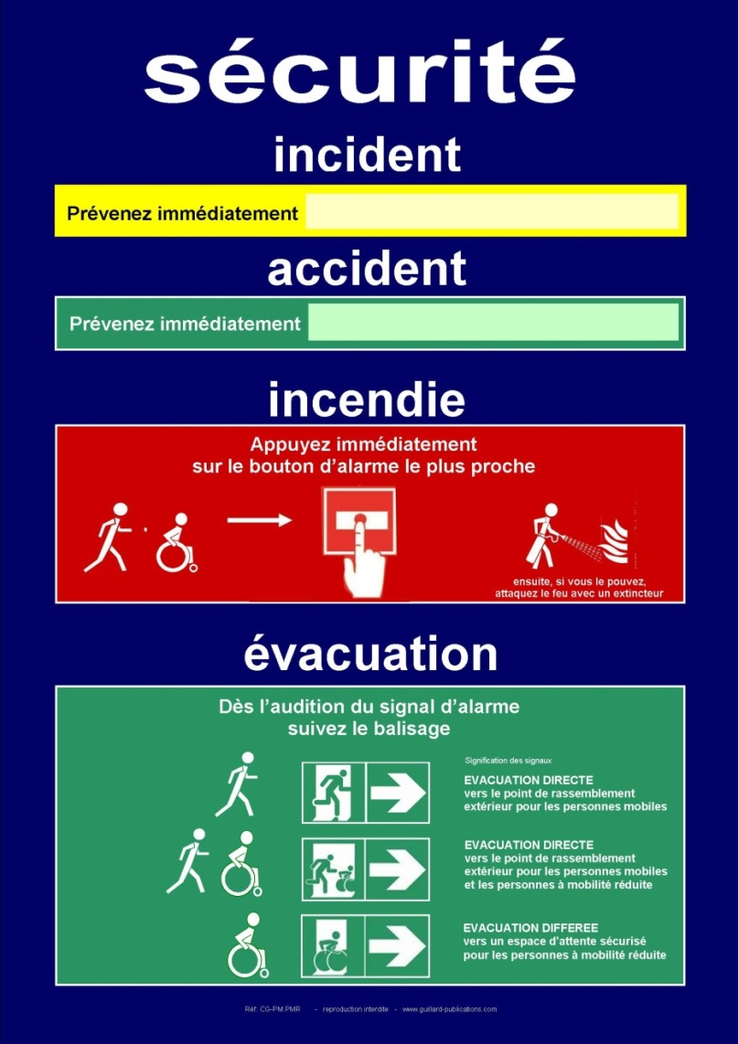

|  |
| --- |
| *30. CONSIGNES DE SECURITE.* |

## *30.1 Contenu*

*Les consignes de sécurité doivent être reprises ci-après.*

*S’il existe différentes consignes de sécurité à l’intérieur de votre établissement, elles doivent toutes être reproduites ci-après. De plus, il conviendra de mentionner dans les tableaux récapitulatifs les emplacements et le type de consignes utilisées.*

## *30.2 Emplacement des affichages.*

|  |  |  |
| --- | --- | --- |
| *Date* | *Emplacement* | *Type de consigne* |
|  |  |  |
|  |  |  |
|  |  |  |
|  |  |  |
|  |  |  |
|  |  |  |
|  |  |  |
|  |  |  |
|  |  |  |
|  |  |  |



|  |  |
| --- | --- |
| *Les consignes générales de sécurité à afficher :*   |  | | --- | | **QUE FAIRE EN CAS D’INCENDIE, DE FUMEE OU D’ALARME?** |   ***SI VOUS CONSTATEZ UN DEBUT D’INCENDIE OU DE FUMEE SUSPECTE:***   1. *Restez calme* 2. *Donnez l’alerte en* ***avertissant la direction ou un de ses représentants.***   ***DES LA RECEPTION DU SIGNAL D’ALARME:***   1. *Restez calme* 2. *N’emportez rien* 3. *Fermez portes et fenêtres, laissez toujours l’éclairage allumé* 4. *Restez ensemble et suivez votre professeur*  * *ne courez pas* * *suivez le signe (et équivalents tournés vers la gauche ou la droite)*  * *si le chemin est obstrué, suivez alors le signe (ou son équivalent vers la droite)*     *jusqu’au moment où vous trouverez le signe*   1. *Ne revenez jamais sur vos pas* 2. *Rendez-vous au lieu de rassemblement* 3. *Rangez-vous en ordre* 4. *L’enseignant ou l’auxiliaire d’éducation*  * *fait appel des présences*   *- donne personnellement à* ***la direction ou un de ses représentants.***   1. *le nom de la classe* 2. *le numéro du local évacué* 3. *le nombre d’élèves comptés*   Il y aura lieu de s'assurer régulièrement que les consignes de sécurité sont toujours en place et n'ont pas été enlevées notamment à l'occasion de travaux de rafraîchissement des locaux   * *DONNER L’ALARME : le retentissement de* ***l’alarme incendie*** *signifie évacuation immédiate.* * *PREVENIR LE DIRECTEUR qui assure les procédures d’usage* * *APPELER LES POMPIERS :* ***100*** *ou* ***112*** * *FAIRE EVACUER dans le calme* * *AVANT DE QUITTER LES LIEUX :*   + *Fermer fenêtres et portes*   + *S’assurer qu’il n’y a plus personne dans les locaux*   + *Prendre le registre d’appel* * *DANS LA FUMEE, SE BAISSER* * *NE JAMAIS REVENIR EN ARRIERE, SAUF SUR ORDRE* * *REJOINDRE LE POINT DE RASSEMBLEMENT* * *S’ASSURER QUE L’APPEL AUX SERVICES DE SECOURS EST FAIT* * *ESSAYER D’ETEINDRE LE FEU S’IL EST ENCORE LIMITE (ne pas jouer au héros)*   *- Eviter les courants d’air*  *- Eloigner les objets susceptibles de propager l’incendie puis attaquer la base des flammes avec de l’eau ou un extincteur*  *- Si le feu touche une installation électrique, n’utilisez jamais d’eau sans avoir coupé au préalable le courant*  *- Si un liquide brûle, n’utilisez pas d’eau : utilisez un extincteur adapté*  *- Si le feu est dans un récipient, couvrez-le*  *- Si les vêtements d’une personne sont en feu, couchez-là et roulez-là à terre, arrosez-là d’eau ou étouffez les flammes avec un tissu non synthétique.*   * *SI VOUS ETES BLOQUES dans une pièce parce qu’il y a le feu dans le couloir ou l’escalier :*   *- Gardez la porte fermée. Si possible, arrosez-là souvent et bouchez toutes les fentes avec des bourrelets de chiffons mouillés*  *- Montrez-vous à la fenêtre*   * *ATTITUDE FACE A LA FUMEE :*   *- Ne traversez pas une pièce envahie par la fumée*  *- Si vous vous trouvez déjà dans un local enfumé, baissez-vous. L’air frais est près du sol.*  Les consignes de sécurité à communiquer au personnel et aux élèves. |

|  |
| --- |
| *31. PLAN INTERNE D’URGENCE.* |

*Placer ci-après les documents relatifs au plan interne d’urgence.*



***Plan Interne d’Urgence.***

***………………………………….***

***………………………………….***

***………………………………….***

***Dernière mise à jour : ……………...***

|  |
| --- |
| *32. PLANS DE L’ETABLISSEMENT.* |

*Placer ci-après les plans de l’établissement demandés ci-dessous :*

* *Plan des niveaux occupés ;*
* *Plans des sous-sols. Cave*

*S’il s’agit d’un complexe :*

* *Plan de situation général ;*
* *Plan indiquant les moyens en eau disponibles pour les services de secours.*

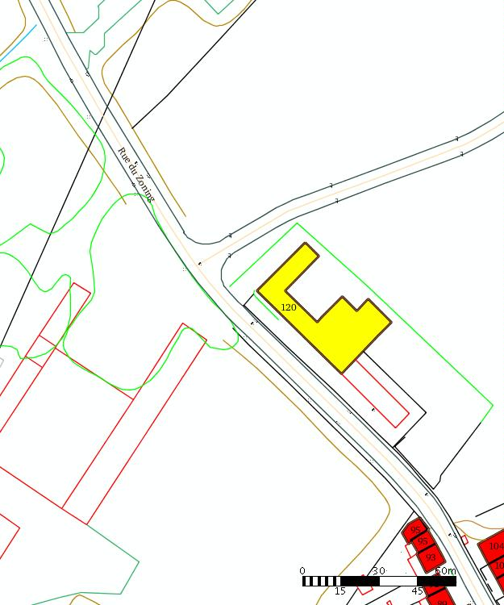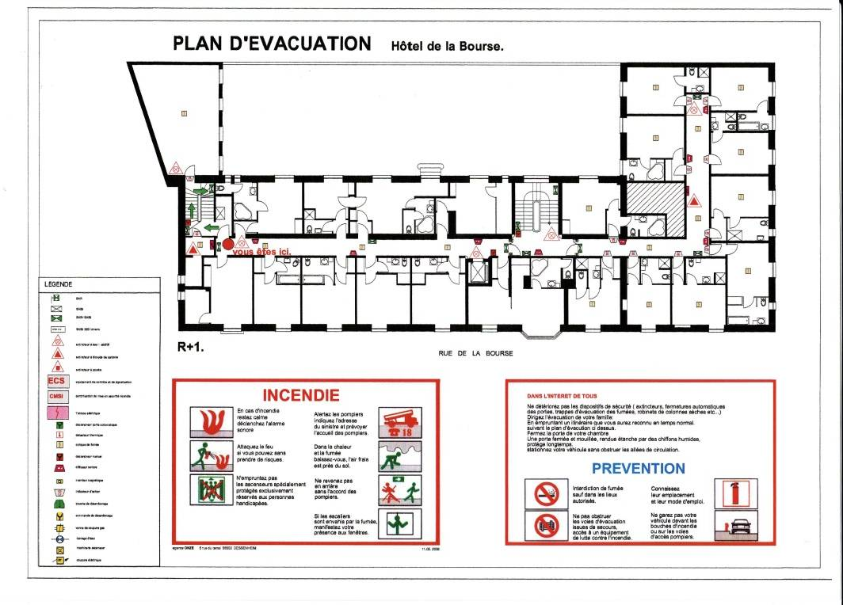

|  |
| --- |
| *33. EXERCICES D’EVACUATION.* |

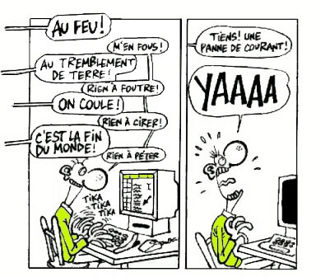

|  |
| --- |
| *33. EXERCICES D’EVACUATION.* |

*Un exercice d’évacuation aura pour objectifs:*

* *de former l’ensemble des occupants à réagir rapidement et efficacement pour se mettre en lieu sûr lors d’un incendie;*
* *de familiariser les occupants à l’usage des diverses voies d’évacuation;*
* *de faciliter l’intervention des services de secours en cas d’incendie;*
* *d’éprouver la validité des consignes d’incendie.*

*Bien que le législateur n’ait imposé qu’un exercice d’évacuation annuel, l’expérience nous apprend que cette périodicité est insuffisante. Le déplacement en bon ordre de plusieurs dizaines de personnes, voire de centaines, en un minimum de temps, de l’intérieur d’un bâtiment vers l’extérieur, ne peut être obtenu automatiquement sans une information préalable des occupants et sans exercices d’évacuation périodiques.*

***Premier exercice d'évacuation***

* *En accord avec la direction, le dirigeant de l’équipe d’intervention détermine un jour et une heure où l’établissement est occupé dans son ensemble. Au jour fixé, toutes les personnes présentes dans les bâtiments sont informées avant l’organisation de l’exercice d’évacuation.*
* *Au préalable, tous les membres du personnel recevront des informations concernant : - le ou les itinéraires d’évacuation à emprunter. ;*

*- la conduite à tenir lors de l’évacuation.*

* *Les consignes particulières sont données ou rappelées aux équipiers d'intervention.*
* *Un quart d’heure avant le début de l’exercice, les " contrôleurs " se réunissent. Ces personnes, membres des personnels de l’établissement ou invités, sont informées des faits précis qu’elles devront observer et consigner dans le document suivant :*
* [***Feuille de contrôle " déroulement de l’exercice "***](http://www.espace.cfwb.be/sippt/Manuels/Exercice%20évacuation/exercice%20évacuation.pdf)
* *L’exercice d’évacuation est déclenché par l’un des " contrôleurs " chargés de remplir la feuille de contrôle  " déroulement de l’exercice ".*

*Aucune fumée, aucun feu ne pouvant être produit dans le bâtiment, l’exercice*

*débute par un jeu de rôle à l’endroit où le feu est supposé se déclarer.*

*Aux occupants d’un local est posée la question suivante " Ceci est un exercice*

*d’évacuation. Le feu s’est déclaré dans votre local.* ***Que devez-vous faire? ".***

* *Après l’exercice, une réunion est tenue pour dresser le bilan du déroulement de l’évacuation. Participent à cette réunion:*
* *la Direction ou un représentant de l'autorité ayant pouvoir de décision en la matière, ainsi que le dirigeant de l’équipe d’intervention.*

|  |
| --- |
| *33. EXERCICES D’EVACUATION.* |

* *le conseiller en prévention local, (si ce dernier ne dirige pas l'équipe d'intervention),*
* *le préposé à l’annonce au service d’incendie,*
* *toutes les personnes ayant rempli une feuille de contrôle,*
* *le ou les représentant(s) du service d’incendie (éventuellement),*

*le représentant de la police (éventuellement).*

* *Au cours de cette réunion est remplie la* [***Feuille de contrôle " déroulement de l’exercice »***](http://www.espace.cfwb.be/sippt/Manuels/Exercice%20évacuation/exercice%20évacuation.pdf)*.*

***Remarques relatives à l'organisation du premier exercice d’évacuation.***

* *Ce premier exercice d’évacuation est avant tout un essai de mise en œuvre des dispositifs d’alerte et d’alarme ainsi qu’une reconnaissance des diverses voies d’évacuation possibles. Il est plus axé sur le respect des consignes que sur la vitesse d’exécution.*
* *Si nécessaire, l’exercice d’évacuation peut se réaliser en plusieurs phases, par exemple: étage par étage ou aile par aile.*
* *L’éclairage n’est jamais coupé au cours d’un premier exercice.*
* *Les accès aux issues ne sont jamais verrouillés et les dégagements ne sont jamais encombrés volontairement.*
* *Les échelles de secours ne sont pas utilisées lors d’un premier exercice surtout si elles desservent plusieurs étages et sont à volées droites non contrariées. Les personnes appelées à les utiliser doivent avoir subi un entraînement préalable et progressif.*

***Réussite de l'exercice d'évacuation :***

***L’exercice peut être considéré comme réussi si :***

* *l’évacuation complète du bâtiment s’est opérée endéans le délai prédéterminé (selon l'importance et la structure du bâtiment) qui suit le signal d’alarme;*
* *la liste complète des" personnes manquantes  " est à la disposition des pompiers dès leur arrivée;*
* *les constations reprises sur les feuillets de contrôle sont positives.*

***Si l’exercice est considéré comme non réussi :***

* *on y apportera toutes les corrections et améliorations nécessaires aux consignes et à l’organisation.*
* *L’exercice sera recommencé dès que possible*

|  |
| --- |
| *33. EXERCICES D’EVACUATION.* |

***EVACUATION DU BATIMENT «*** *………………………………….. »*

***Evaluation de l’exercice***

***SITE*** *: …………………………………………*

*………………………………….*

*………………………………….*

|  |  |
| --- | --- |
| ***GENERALITES*** | *Date :*  *Annoncée ?* ***oui/non***  *Avertissement SRI ?****oui/non***  *Lieu de simulation de l’incendie : Dénomination : ……………………….*  *……………………….*  *Niveau :………………………………….*  *Local : ………………………………….*  *Voie(s) d’évacuation bloquée(s) volontairement ?* ***oui/non***  *Si oui, la(les)quelle(s) :* |
| ***DEROULEMENT*** | *Heure Minute Seconde*  *Découverte du début incendie : …………*  *Déclenchement alerte : ……………………*  *Déclenchement alarme :*  *Appel pompiers 100/112 :* ***oui/non***  *Accueil pompiers :*  *Fin de l’évacuation : ……….*  *Fin de l’exercice : ………….*  *Reset alarme :*  *Sorties empruntées : ……………………………………………………….*  *Procédure d’évacuation des PMR et assimilées1 :*  ***Temps d’évacuation :*** *……………………………………………………….*  ***Temps nécessaire au recensement :****………………………………………*  *Procédure de vérification de l’évacuation du*  *personnel/élèves/stagiaires :* |

1 Concerne les personnes à mobilité réduite et les femmes enceintes en fonction de l’état d’avancement de leur grossesse.

|  |
| --- |
| *33. EXERCICES D’EVACUATION.* |

|  |  |
| --- | --- |
| ***REMARQUES*** |  |
| ***MESURES A PRENDRE*** |  |
| ***CONCLUSIONS*** |  |

***LISTE DE CONTRÔLE EXEMPLE.***

|  |  |  |  |  |  |  |  |  |  |
| --- | --- | --- | --- | --- | --- | --- | --- | --- | --- |
| *NIVEAU*  *CONTROLE* | *Rez-dechaussée* | *1* | 2 | 3 | 4 | 5 | 6 | 7 | 8 |
| Fermeture portes bureaux 2 |  |  |  |  |  |  |  |  |  |
| Fermeture fenêtres bureaux² |  |  |  |  |  |  |  |  |  |
| Locaux non évacués² |  |  |  |  |  |  |  |  |  |
| Alarme suffisamment audible2 |  |  |  |  |  |  |  |  |  |
| Fermeture portes Rf sur rétention  magnétique² |  |  |  |  |  |  |  |  |  |
| Déverrouillage portes sorties de  secours² |  |  |  |  |  |  |  |  |  |

|  |  |  |  |  |  |  |  |  |  |
| --- | --- | --- | --- | --- | --- | --- | --- | --- | --- |
| *NIVEAU*  *CONTROLE* | *Rez-dechaussée* | *1* | 2 | 3 | 4 | 5 | 6 | 7 | 8 |
| *Accès sorties de secours²* |  |  |  |  |  |  |  |  |  |
|  |  |  |  |  |  |  |  |  |  |
|  |  |  |  |  |  |  |  |  |  |
|  |  |  |  |  |  |  |  |  |  |
|  |  |  |  |  |  |  |  |  |  |
|  |  |  |  |  |  |  |  |  |  |
|  |  |  |  |  |  |  |  |  |  |

*Coupure autres asservissements (chauffage, ventilation, éléments coupe-feu,….) : oui/non*

*Asservissements concernés :*

*Remarque :*

*Date : Nom + signature :*

|  |
| --- |
| *34. MEDECINE DU TRAVAIL.* |

*AR du 28 mai 2003 relatif à la surveillance de la santé des travailleurs*



|  |
| --- |
| *34. MEDECINE DU TRAVAIL.* |

***34.1.Résumé succinct des obligations de l'employeur et rôles du SEPPT.***

*Pour rappel, dans les établissements scolaires, l'employeur est représenté par le chef d'établissement.*

* *L’approche visant à déterminer les catégories de travailleurs soumis à la surveillance de santé diffère fondamentalement de l’ancienne approche du R.G.P.T. Ce sont les résultats de l’analyse des risques effectuée sous la responsabilité de l’employeur représenté par le Chef d’établissement, qui permettent de décider si la surveillance de santé est utile ou inutile. Mais l’employeur représenté par le Chef d’établissement ne décide pas seul : le Conseiller en prévention – Médecin du travail participe à l’analyse des risques, le S.I.P.P.T. donne son avis préalable, et le Médecin – Inspecteur du travail tranche en cas de litige.*
* *L’évaluation et l’adaptation permanentes de l’analyse des risques permettent à l’employeur représenté par le Chef d’établissement de tenir à jour les listes dont le contenu est déterminé par l’A.R.*

*La date de la dernière évaluation de santé obligatoire doit figurer sur les*

*listes nominatives.*

* *L’employeur représenté par le Chef d’établissement ne peut apporter aucune modification aux listes qu’après avoir obtenu l’accord du Conseiller en prévention Médecin du travail et le S .I .P .P .T*

*Un délai de conservation des listes est fixé dans l’A.R.*

* *L’employeur représenté par le Chef d’établissement a le devoir d’informer préalablement les travailleurs du contenu de la surveillance de santé.*
* *Il est rappelé que les travailleurs ne peuvent être mis ou maintenus au travail s’ils refusent de se soumettre aux examens ou vaccinations obligatoires. La conséquence du refus pourrait aboutir à la rupture du contrat de travail par force majeure.*
* *Il est interdit à l’employeur représenté par le Chef d’établissement, tant lors de la période de recrutement et de sélection que pendant la période d’occupation, de faire effectuer d’autres tests ou examens médicaux (ex : tests de sélection à l’embauche basés sur d’autres considérations que l’aptitude à un poste déterminé ou encore check-up proposés gratuitement) que ceux qui sont prévus dans l’A.R., et il est rappelé que la décision de Conseiller en prévention – Médecin du travail se rapporte essentiellement à l’aptitude ou l’inaptitude du candidat ou du travailleur à un poste ou une activité déterminés, au moment de l’examen médical.*

|  |
| --- |
| *34. MEDECINE DU TRAVAIL.* |

***34.2. Différentes formes d’évaluation de santé.***

*En quelques mots, voici les différentes formes d’évaluation de santé existantes :*

* *l’évaluation de santé préalable (ex : avant une affectation effective) ;*
* *l’évaluation de santé périodique (ex : travailleurs soumis à la surveillance médicale régulière (ex : écrans de visualisation)) ;*
* *la consultation spontanée (ex : un travailleur demande cette consultation) ;*
* *la surveillance de santé prolongée (ex : surveillance à plus long terme d’un travailleur exposé à un agent chimique, physique ou biologique (ex : amiante)) ;*
* *l’évaluation de santé d’un travailleur en incapacité de travail en vue de sa réintégration (ex : un travailleur peut déclencher une procédure qui vise à lui fournir un travail adapté sous réserve de la décision du Conseiller en prévention – Médecin du travail) ;*
* *examen de la protection de la maternité ;*
* *examen de reprise du travail.*

*D’une manière générale l’A.R. organise la surveillance de la santé. Il est donc prévu que certaines catégories de travailleurs à risques spécifiques (ex : les jeunes au travail, les intérimaires,…) aient droit à une surveillance de santé spécifique, qui doit être réglée dans des arrêtés particuliers qui les concernent. L’employeur ne peut refuser d’engager ni licencier un travailleur du seul fait qu’il s’agisse par exemple d’une travailleuse enceinte*



|  |
| --- |
| *34. MEDECINE DU TRAVAIL.* |

## *34.3 Liste générale des principaux postes de travail existant au sein de la Communauté française et susceptibles d’entraîner pour leur titulaire une surveillance médicale (ou) une vaccination.*

|  |  |
| --- | --- |
| ***Intitulé*** | ***Description du poste de travail*** |
| *Moins de 21 ans* | *Tous les travailleurs de moins de 21 ans* |
| *Protection de la maternité* | *Dans tous les secteurs du Département :*   * *Le personnel médical et paramédical ;* * *Les travailleuses sociales ;* * *Educatrices ;* * *Personnel chargé du triage de linge sale (ne concerne que le linge de corps et les draps de lit, pas les uniformes ni les vêtements de travail). ;* * *Personnel chargé du nettoyage des toilettes et/ou débouchage des égouts.* * *Personnel des cuisines ;* * *Personnel chargé de la manutention manuelle du 7ème au 9ème mois de la grossesse et bibliothécaires devant transporter des charges ;* * *Personnel chargé de la conduite des véhicules ;* |
| *Handicapés* | *Tous les travailleurs handicapés* |
| *Aliments* | * *Tous les travailleurs en contact avec les denrées alimentaires (quelle que soit la durée de ce contact) ;* * *Personnel des cuisines, cafétérias ;* * *Personnel distribuant les aliments.* |
| *Sécurité* | *Les travailleurs occupant un « poste de sécurité » : c’est-à-dire un poste de travail impliquant la conduite d’un véhicule à moteur de toute autre machine pouvant mettre en danger la sécurité d’un autre (ou d’autres) travailleur(s) de la Communauté française à l’exception des chauffeurs repris sous le poste « Sélection médicale ».*  *Par exemples :*   * *Tous les agents autorisés à utiliser des véhicules de l’Administration, même sur terrain privé ;* |

|  |
| --- |
| *34. MEDECINE DU TRAVAIL.* |

|  |  |
| --- | --- |
| *Sélection médicale* | *Tous les chauffeurs effectuant des transports, par route, de personnes (un convoyeur suffit).* |
| *Soignant* | *Le personnel infirmier et soignant des institutions de la Communauté française, des laboratoires d’analyse et garderie d’enfants.* |
| *Risques biologiques* | *Dans tous les secteurs du Département :*   * *Le personnel médical et paramédical.* * *Les travailleurs sociaux.* * *Personnel chargé du triage de linge sale.* * *Personnel chargé du nettoyage des toilettes et/ou débouchage des égouts.* * *Personnel chargé de travaux de jardinage.*   *Mesures complémentaires applicables dans les IPPJ :*  *- Educateurs et éducatrices.* |
| *Asbeste* | *Le personnel séjournant dans des lieux où de la poussière d’amiante est (a été) présente dans l’atmosphère.* |
| *Bruit* | *Le personnel exposé au bruit dépassant 85dB A.* |
| *Manutention* | *Le personnel chargé de la manutention des pièces pondéreuses.* |
| *Ecran* | *Le personnel utilisant un équipement à écran de visualisation de façon habituelle et pendant une partie non négligeable (4h de travail sur écrans) de leur temps de travail normal.* |
| *Nettoyage* | *Le personnel chargé du nettoyage des locaux.* |



|  |
| --- |
| *34. MEDECINE DU TRAVAIL.* |

## *34.4. Liste des substances et pesticides utilisés par le personnel.*

*Ce document reprendra les informations suivantes :*

* *L’identification complète du produit (nom, numéro ou toute autre donnée) ;*
* *L’usage du produit : (exemples : colle, peinture, pesticide…) ;*
* *Type de conditionnement ;*
* *Le nom du fournisseur ;*
* *Le nom du fabricant ;*
* *La consommation annuelle ;*
* *Le mode d’utilisation : (exemples : pulvérisation, étalement à la brosse, épandage, etc) ;*
* *La copie de la fiche de sécurité et de santé*

*Si le produit est utilisé sous plusieurs types de conditionnement, prévoir une fiche par type de conditionnement.*

*Ce document sera mis à jour lors de chaque approvisionnement et sera tenu à la disposition du Médecin du Travail. Une copie de ce registre ainsi que de ses mises à jour sera transmise au Médecin du Travail compétent.*

***Pour mémoire :***

*Les produits d’entretien et les substances chimiques doivent être stockés et étiquetés conformément aux dispositions du RGPT et au Code du Bien-être au Travail.*

* *Tous les produits doivent être accompagnés d’une « Fiche de données de sécurité ». Ces documents doivent être communiqués au personnel.*
* *Les produits non étiquetés et (ou) non accompagnés de la fiche de données de sécurité* ***doivent être refusés lors de leur livraison.***
* *Le local de stockage des produits d’entretien doit être efficacement ventilé.*

*L’attention des responsables des services « achats » est attirée sur le fait que certains produits et substances vendus dans le commerce de détail non spécialisé pour les fournitures d’entreprises ne sont pas étiquetés conformément aux dispositions légales.*



|  |
| --- |
| *34. MEDECINE DU TRAVAIL.* |

## *34.5. Identification du personnel pouvant être soumis aux examens médicaux périodiques et vaccinations prévues par le RGPT.*

*Direction générale : …………………………………………………………………………*

*Service : …………………………………………………………………………………………….*

|  |  |  |  |  |  |  |  |  |  |  |  |  |  |  |  |  |  |  |  |
| --- | --- | --- | --- | --- | --- | --- | --- | --- | --- | --- | --- | --- | --- | --- | --- | --- | --- | --- | --- |
| *Nettoyage* |  |  |  |  |  |  |  |  |  |  |  |  |  |  |  |  |  |  |  |
| *Ecran* |  |  |  |  |  |  |  |  |  |  |  |  |  |  |  |  |  |  |  |
| *Bruit* |  |  |  |  |  |  |  |  |  |  |  |  |  |  |  |  |  |  |  |
| *Risques biologiques* |  |  |  |  |  |  |  |  |  |  |  |  |  |  |  |  |  |  |  |
| *Sélection médicale* |  |  |  |  |  |  |  |  |  |  |  |  |  |  |  |  |  |  |  |
| *Sécurité* |  |  |  |  |  |  |  |  |  |  |  |  |  |  |  |  |  |  |  |
| *Aliments* |  |  |  |  |  |  |  |  |  |  |  |  |  |  |  |  |  |  |  |
| *Protection de la maternité* |  |  |  |  |  |  |  |  |  |  |  |  |  |  |  |  |  |  |  |
| *Moins de 21 ans* |  |  |  |  |  |  |  |  |  |  |  |  |  |  |  |  |  |  |  |
| *Matricule* |  |  |  |  |  |  |  |  |  |  |  |  |  |  |  |  |  |  |  |
| *Prénom* |  |  |  |  |  |  |  |  |  |  |  |  |  |  |  |  |  |  |  |
| *Nom* |  |  |  |  |  |  |  |  |  |  |  |  |  |  |  |  |  |  |  |

## *34.6 Visite du Médecin du Travail en l’établissement*

*Le Médecin du Travail doit viser le registre de sécurité.*

|  |  |  |  |
| --- | --- | --- | --- |
| *Date* | *Nom du Médecin du Travail et n° du rapport* | *Remarques* | *Mesures prises + date* |
|  |  |  |  |
|  |  |  |  |
|  |  |  |  |
|  |  |  |  |
|  |  |  |  |

*Annexer ci-après la copie du dernier rapport de visite du Médecin du Travail.*

|  |
| --- |
| *35. VISAS D’AUTORITÉS.* |

## *35.1 Remarques formulées par une autorité compétente (Médecine du Travail, SIPPT, Inspection du Travail, Police de l’environnement, Service Régional d’Incendie, Bourgmestre, etc.)*

|  |  |  |  |
| --- | --- | --- | --- |
| *Date* | *Autorité, nom et signature* | *Remarques formulées* | *Mesures prises + date* |
|  |  |  |  |
|  |  |  |  |
|  |  |  |  |
|  |  |  |  |
|  |  |  |  |
|  |  |  |  |
|  |  |  |  |
|  |  |  |  |
|  |  |  |  |
|  |  |  |  |
|  |  |  |  |
|  |  |  |  |
|  |  |  |  |
|  |  |  |  |
|  |  |  |  |
|  |  |  |  |



|  |
| --- |
| *36. PLAN GLOBAL DE PREVENTION.* |



|  |
| --- |
| *37. PLAN ANNUEL D’ACTION.* |



|  |
| --- |
| *38. R.O.I.et LISTE DU PERSONNEL et des ELEVES.* |



|  |
| --- |
| *39. RAPPORT DU CONSEILLER EN PREVENTION.* |



|  |
| --- |
| *40. REGLEMENT DE TRAVAIL.* |



|  |
| --- |
| *41. REGISTRE DES PRODUITS DANGEREUX.* |

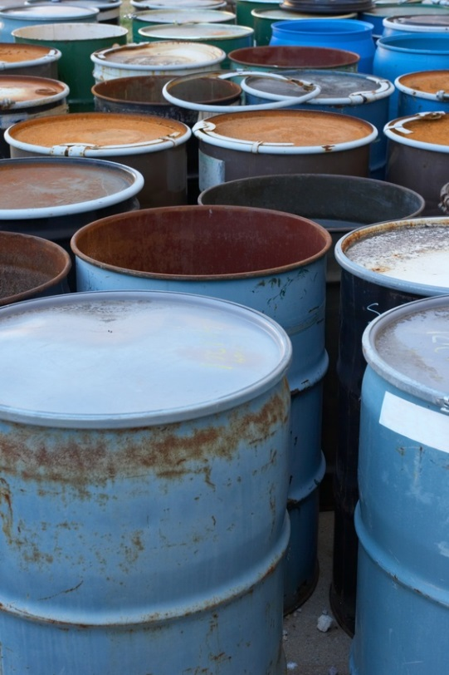

*Voir la circulaire n° 1541 du 12 juillet 2006.*

|  |
| --- |
| *42. CIRCULAIRES OU DOCUMENTS À CONSULTER.* |

*Liste non exhaustive que vous pourrez compléter par vos propres investigations.*

1. *A.R. du 27 mars 1998 relatif au Service interne pour la Protection et la Prévoyance au travail (S.I.P.P.)*

*Ce document permet de voir dans quelle catégorie d’entreprise votre école ou votre PO se situe. Il n’est pas indispensable d’imprimer le document mais savoir qu’il existe !*

1. *La liste des documents requis par l’Inspection de la Communauté française en cas de visite du vérificateur en matière de sécurité, d’hygiène et de salubrité*

*Cette liste doit être imprimée et figurer en bonne place dans votre registre afin de savoir ce que le vérificateur de la Communauté française peut vérifier !*

1. *Arrêté ministériel du 22 janvier 2004 relatif aux modalités de notification dans la chaîne alimentaire.*

*Uniquement à consulter si vous produisez les repas dans votre école.*

1. *Fil conducteur pour la validité du système d’autocontrôle des cuisines de collectivité*

*en vigueur au 31 mars 2008.*

*Ce document est utile et sera imprimé si votre école produit les repas sans passer par une société agréée qui utilise vos installations ou vous fournit les repas.*

1. *Note LGS du 20 juillet 2012 S.J./2012/19 Cl.070804 « application de la réglementation bien être, sécurité et salubrité*

*Ce document est un rappel d’une série d’obligation le document « Registre de sécurité » en version light ou plus détaillée apporte une réponse concrète à la problématique.*

1. *Dossier H.A.C.C.P (Hazards, Analysis, Critical, Control Points) de la Communauté française*

*Dossier intéressant sur une série de points de contrôle et de dangers qu’il faut analyser si vous vous lancez dans la production des repas pour votre école. La lecture du dossier est instructive même si vous ne faites que délivrer des repas.*

1. *Réglementation relative à l’exploitation des aires de jeux (Service public fédéral Economie, PME, Classes moyennes 02/12/2003)*

*Imprimer la note. Indispensable si votre école exploite une aire de jeux*

1. *Le manuel de sécurité des aires de jeux*

*Réglementation, check lists, description d’une bonne aire de jeux, questions-réponses.*

*Une foule de renseignements sur 200 pages. A faire lire à ceux qui souhaitent qu’une aire de jeux soit installée dans l’école avant de commencer les travaux !*

1. *Le guide de concertation DEPARIS à l’usage des écoles*

*L’outil à imprimer si vous vous lancez dans une analyse dynamique de risques.*

1. *Notice « Soins d’urgence en attendant l’arrivée du médecin dans l’école »*

*Imprimer la note rédigée et la distribue aux enseignants*

1. *Mesures de sécurité à prendre en cas de manifestations diverses dans l’école. Dossier Communauté française*

*Dossier à imprimer et à consulter si votre école souhaite organiser une activité extraordinaire. Très intéressant surtout dans le cas d’équipes imaginatives et toujours à la recherche de manifestations innovantes.*

*Pour tous renseignements* [*paulus.jean-louis@hotmail.fr*](mailto:paulus.jean-louis@hotmail.fr)